GIT

Console d’invite de commande pour installer GIT :
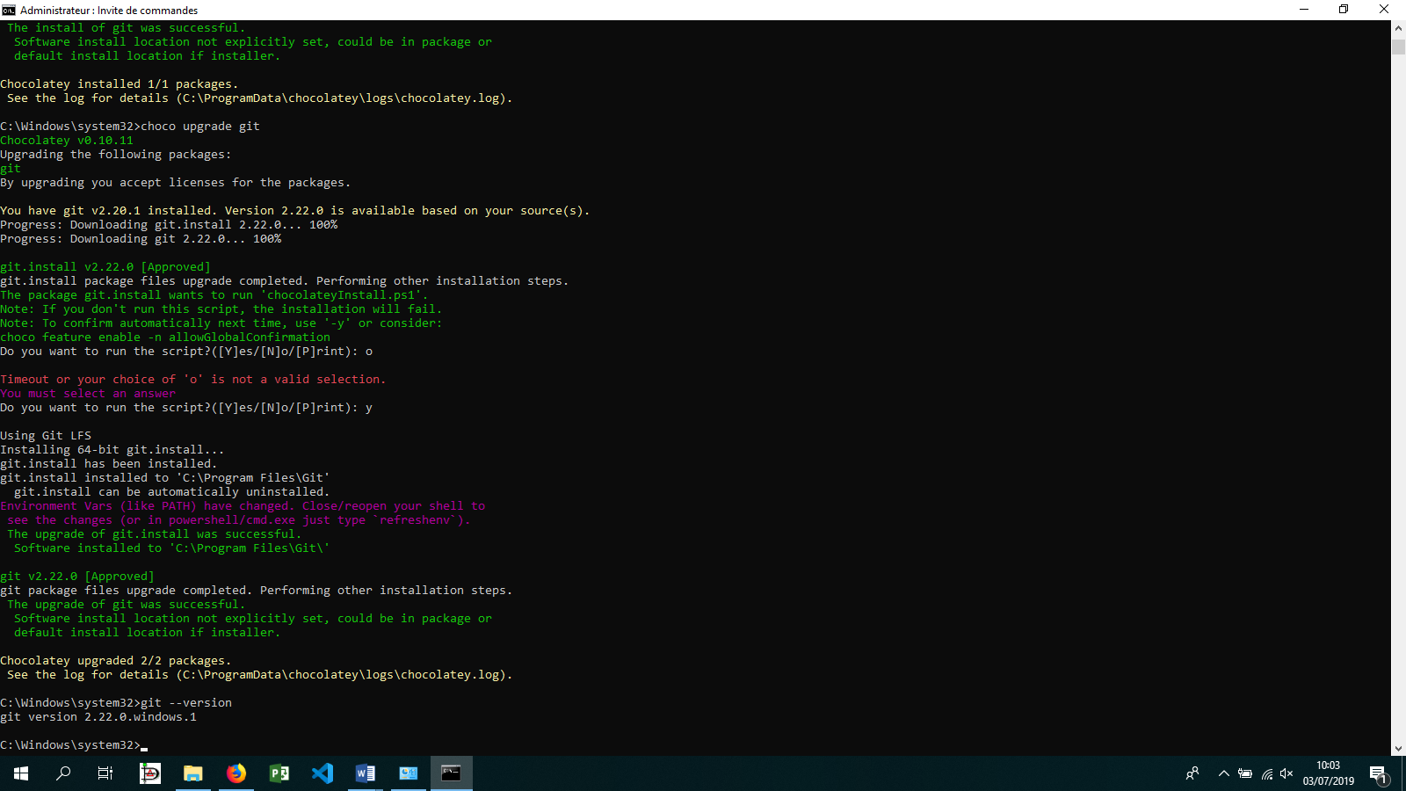

Git –help : renvoie sur la page de recherche
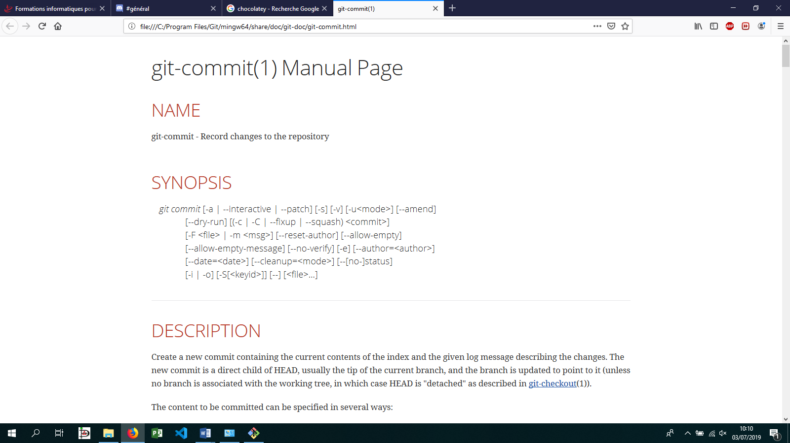

Pour se positionner sur le dernier répertoire : cd !$
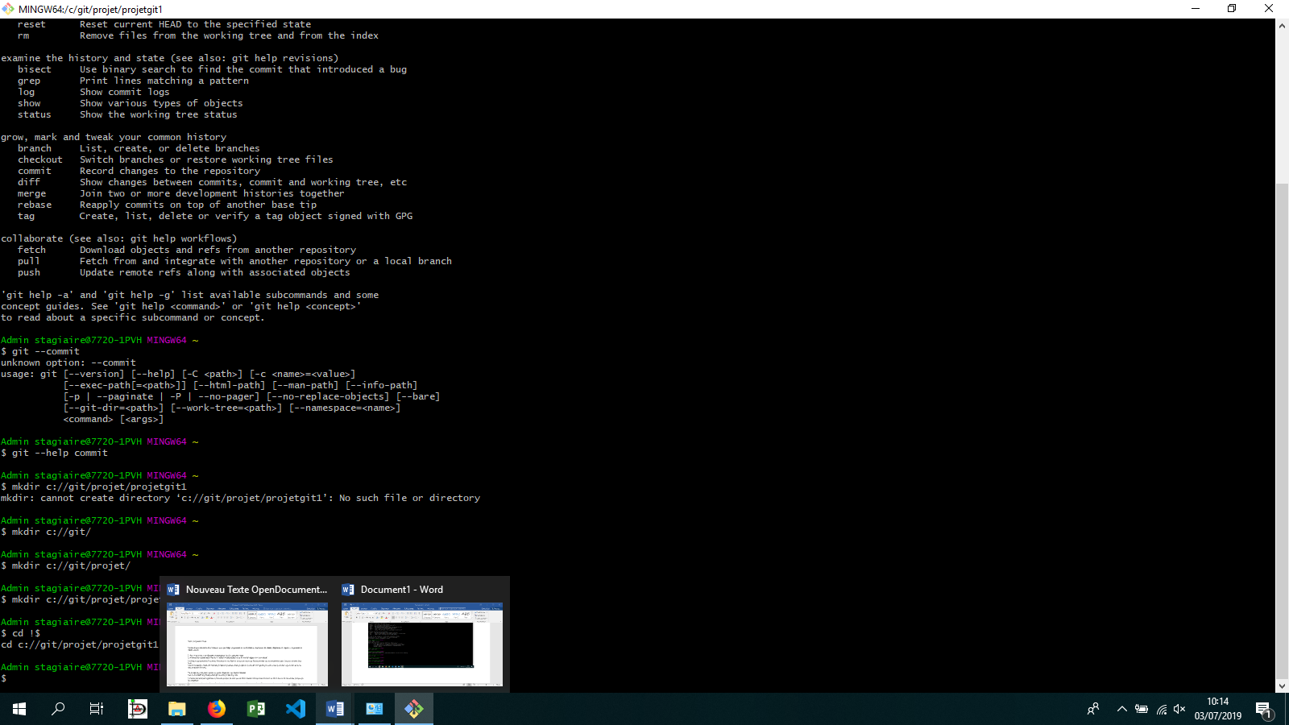
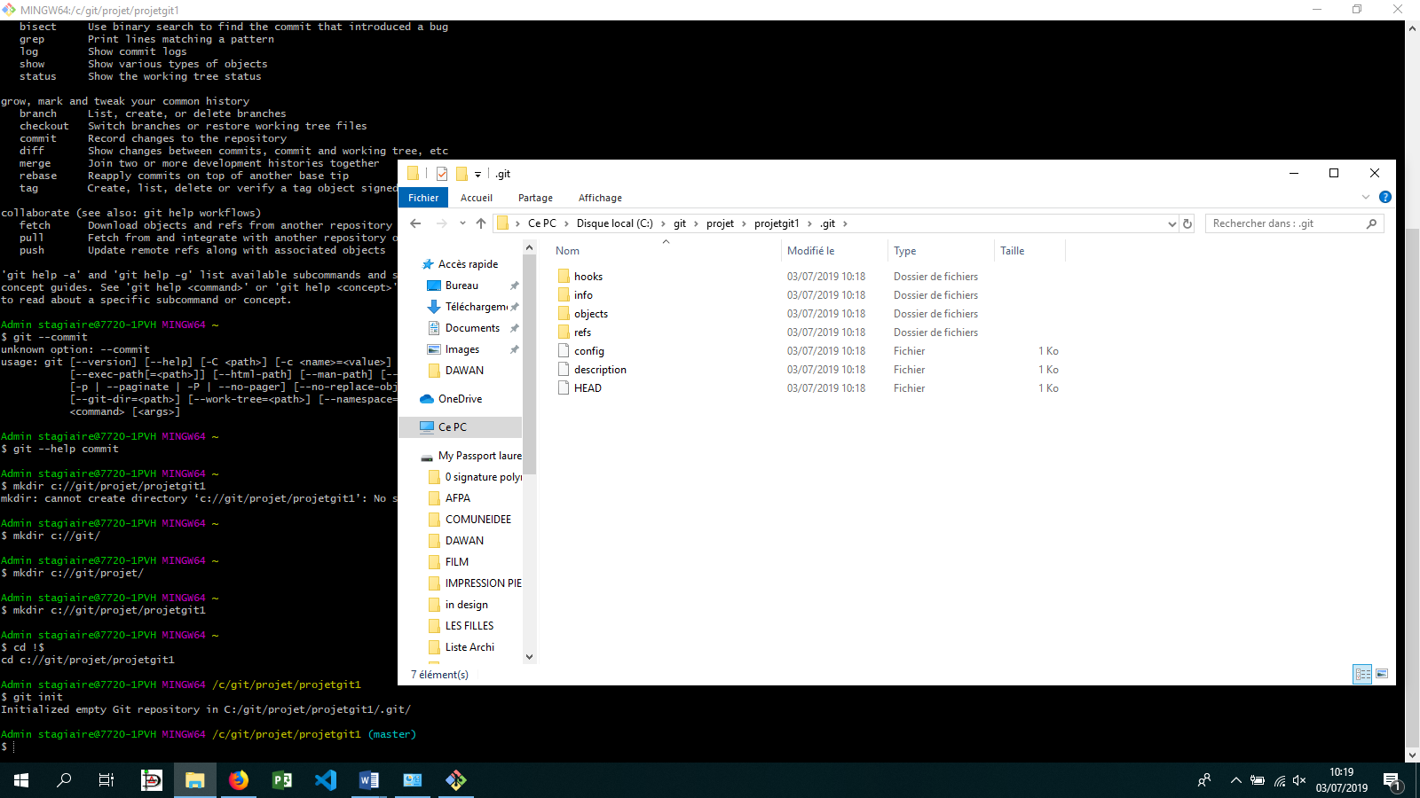

$ git config user.name : permet de donner son nom, de s’identifier.
Puis donner son nom :
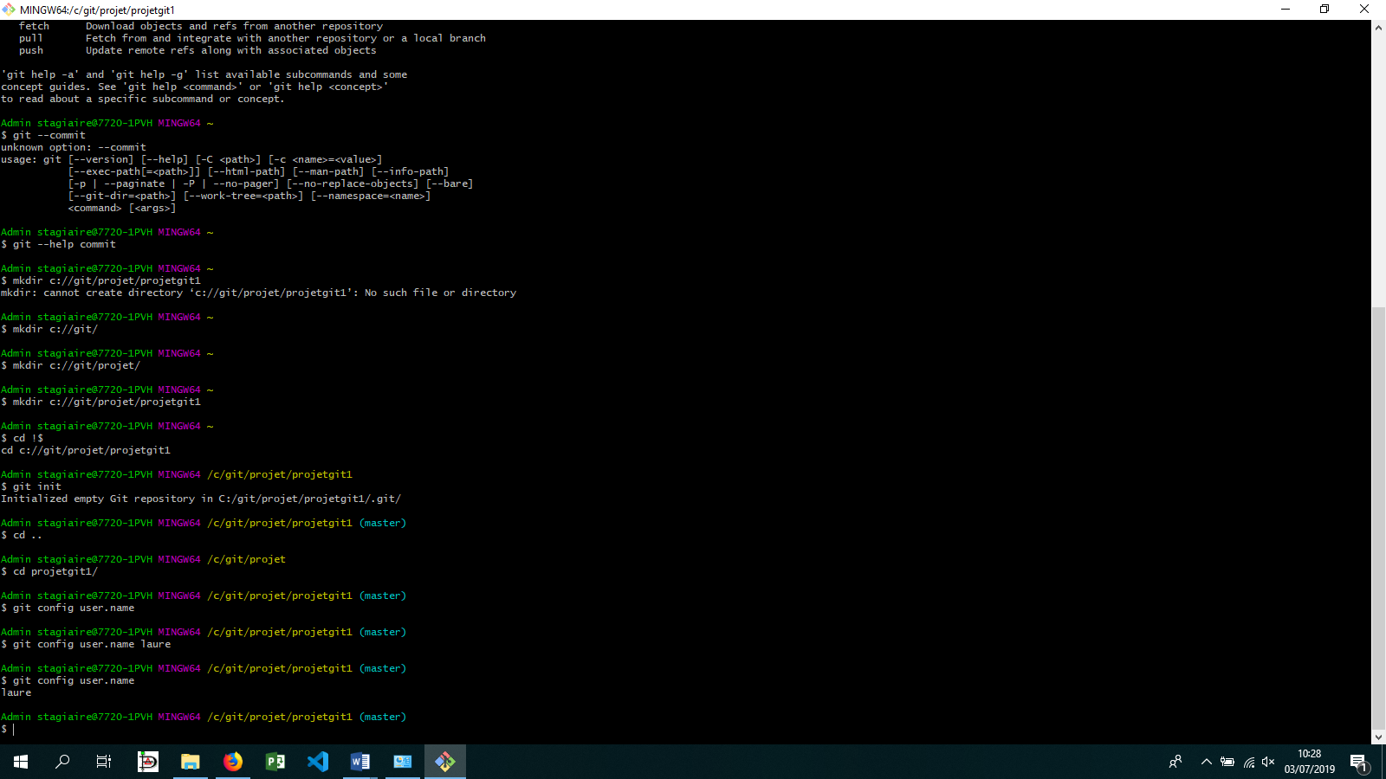

Ls : permet de montrer tous les repertoires dans le dossier « projet »
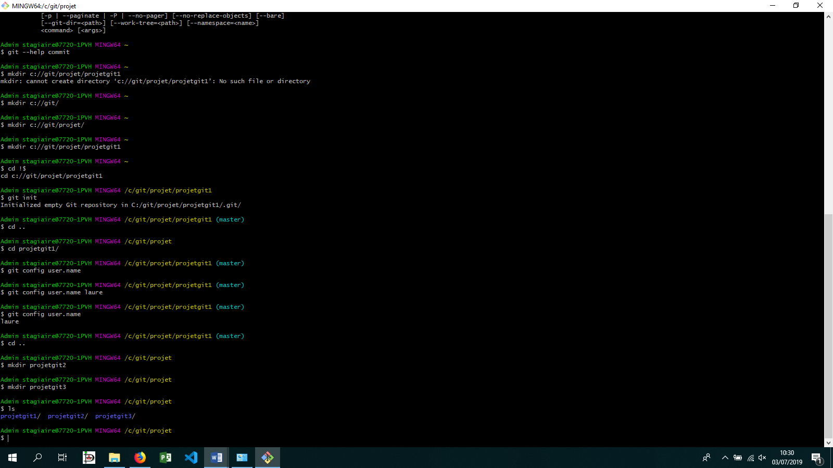

Résultat on rentre dans le projet git 2 et le .git est crée.
-----------------------------------
Pour donner une config générale et donner mon nom sur tous les fichiers que je crée : git config-global user.name
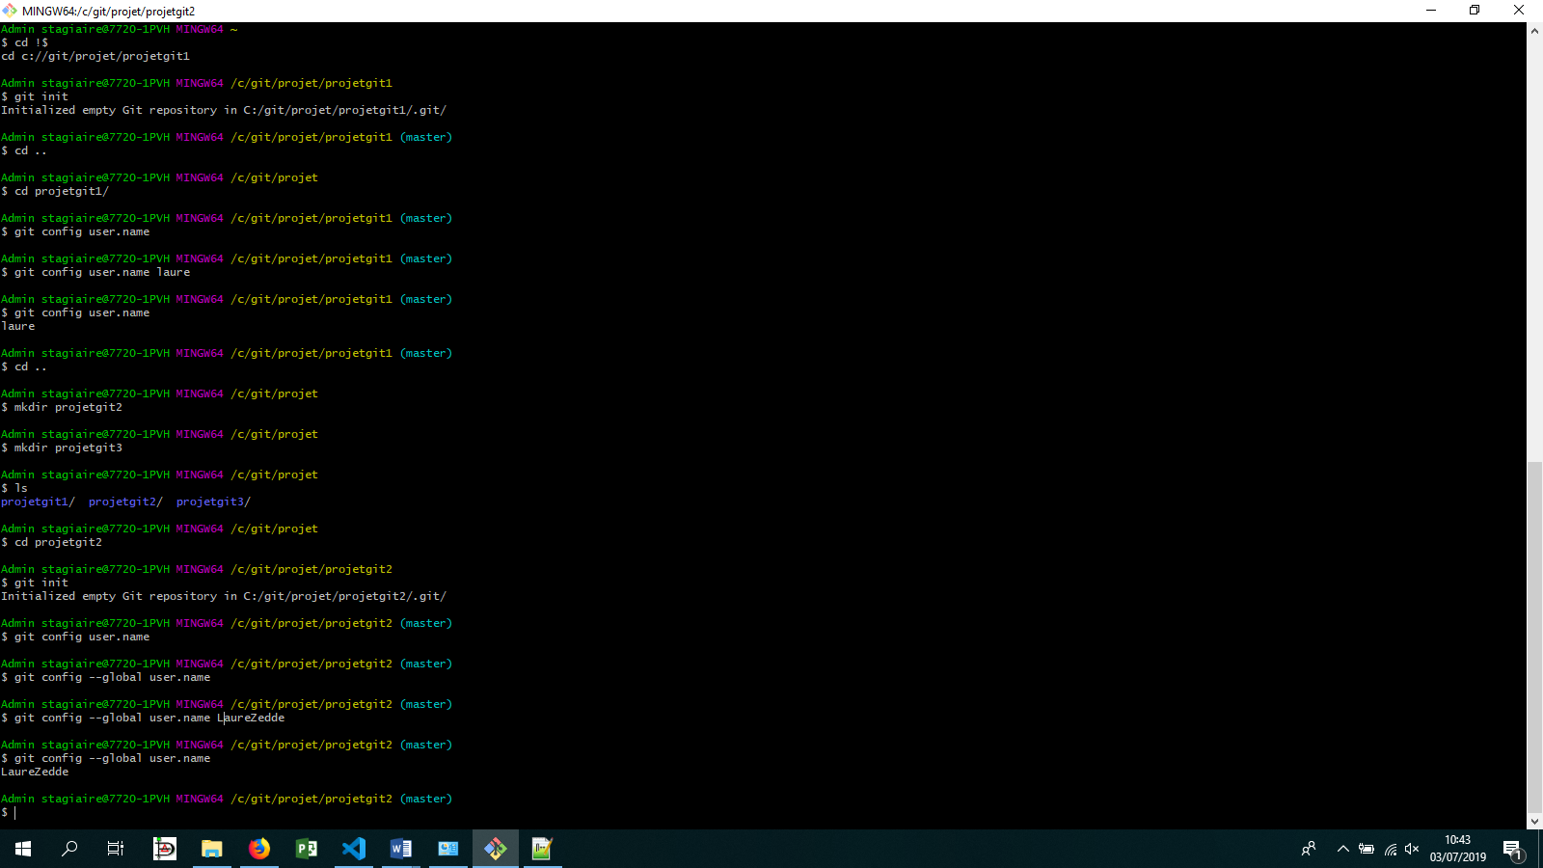
Note : le nom qui sera noté en premier entre le nom local et le nom global est : le local
Cf : post de christopher lorent
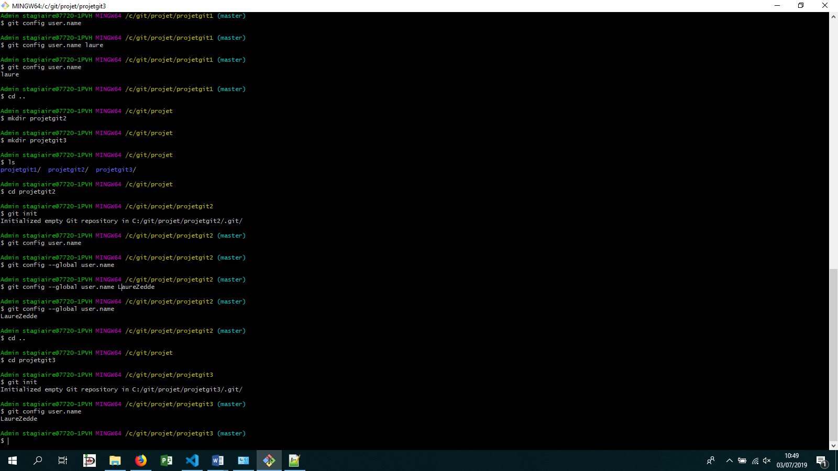Résultat on repasse du projet 3 au projet 1 (nb comme noté sur la ligne jaune du chemin d’acc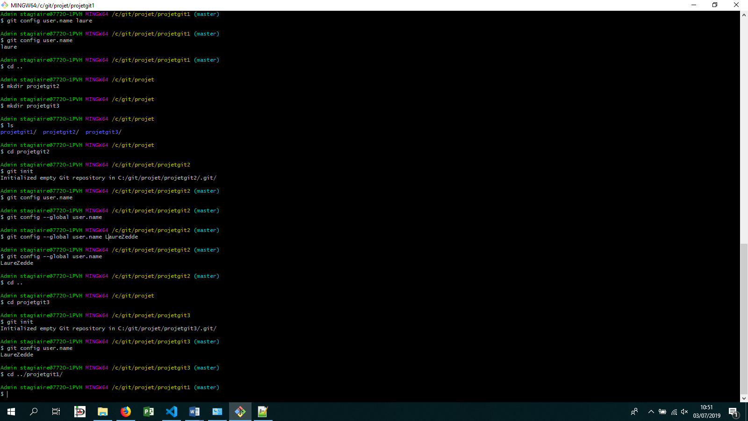

Pour voir toute la configuration : git config –list
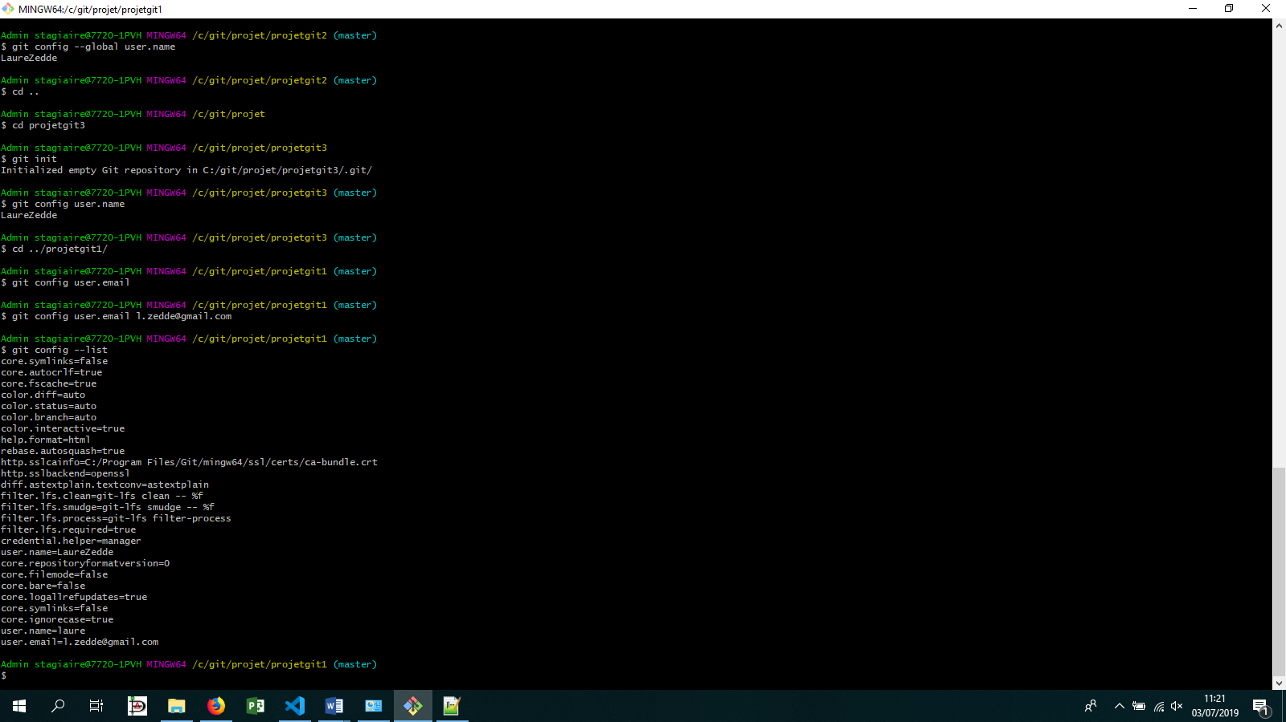

Pour connaitre l’origine de la configuration : git config --list --show-origin
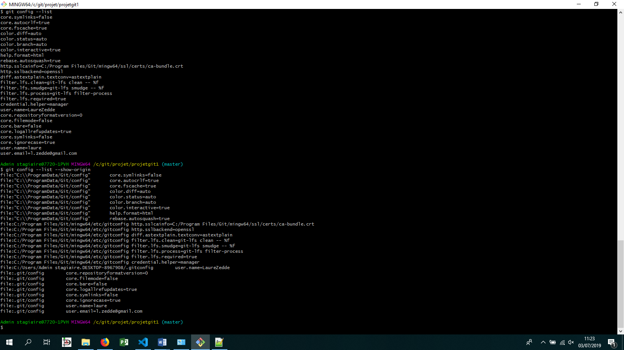

Git status : pour voir l’etat de notre repertoire git
Pour ajouter plusieurs fichiers sur git : git add –all ou git add –A ,en stanging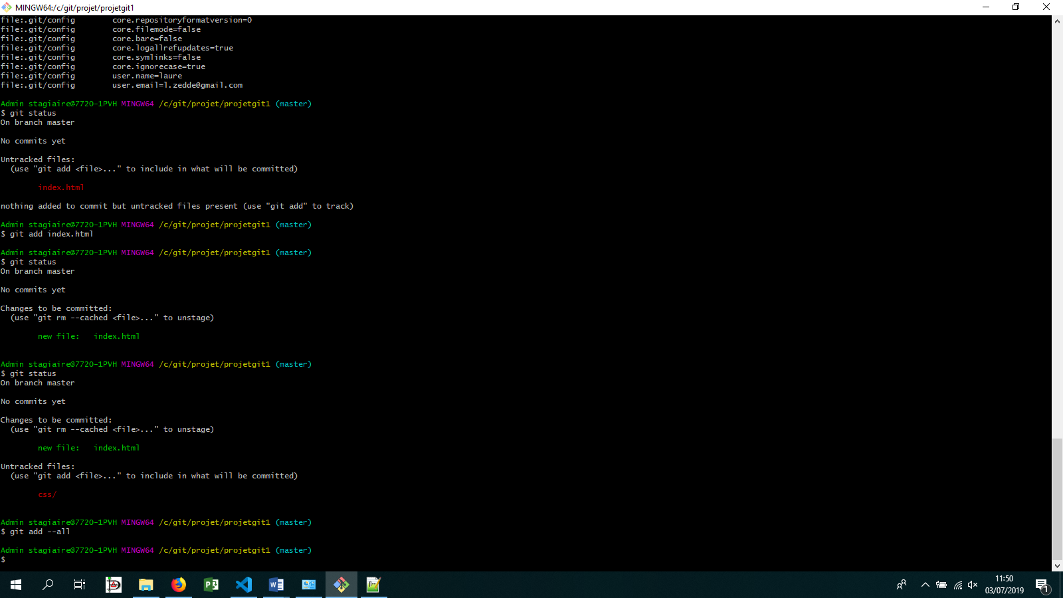Pour éviter de passer par VI, taper le code : git config --global core.editor "code"
On pourra alors mettre ses commentaires dans « visual studio code » ou « bracket »
Git status –s ou –short ou (--porcelain) : donne le raccourci des status
M = fichier modifié
?? = fichier non suivi
Pour info le guide status permet de voir ou en sont les fichiers, voir si ils sont passé en commit et donc present sur le depot repository ou non.
Git commit –m : permet de mettre directement un commentaire sans passer par VI
Git commit –a : permet de basculer les fichiers modifiés directement en depot repository : ( qui sont déjà en « git –add »)
Git commit –am : permet de basculer les fichiers modifiés directement en depot repository : ( qui sont déjà en « git –add ») + faire un commentaire sans passer par VI
Pour voir le répertoire du master dans le depot actuellement : git ls-tree –r master
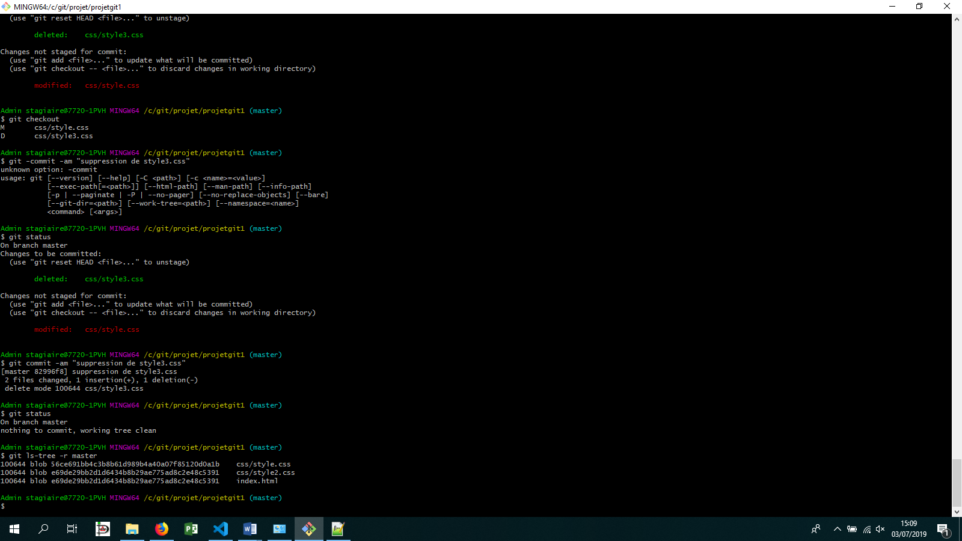
Nb si on retire le –r on entre pas dans le fichier ( moins de details)
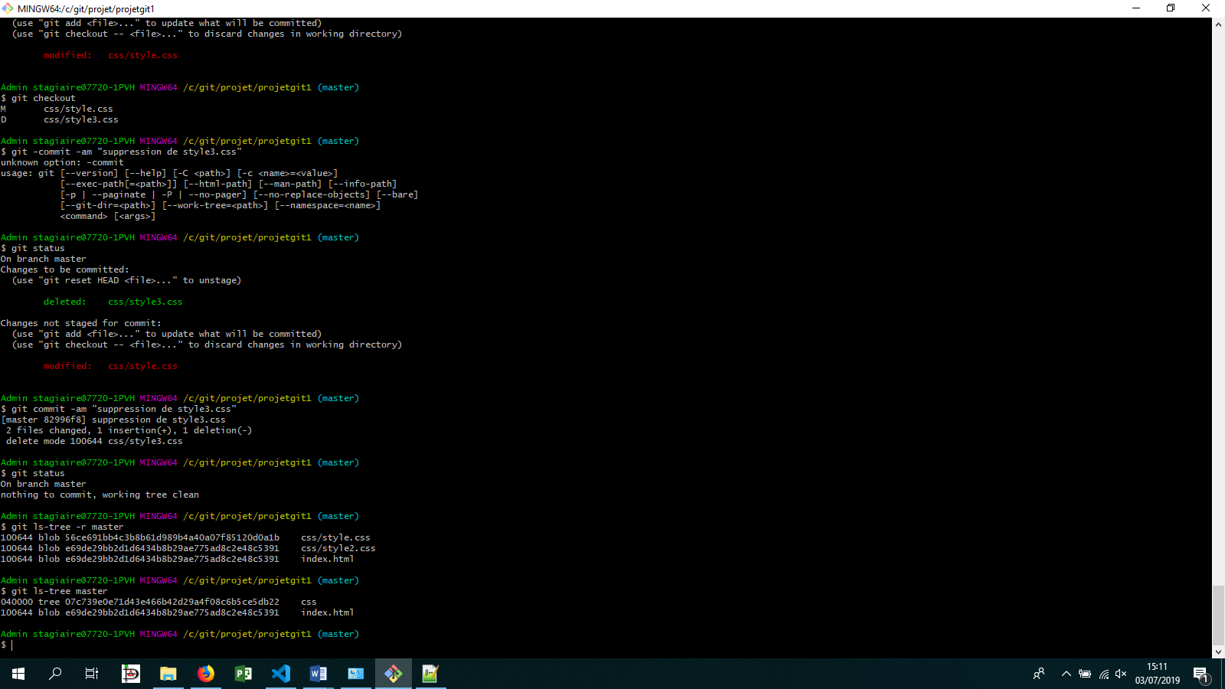

Git log : permet de voir tous les changements enregistrés (en commit) sur le depot repository :
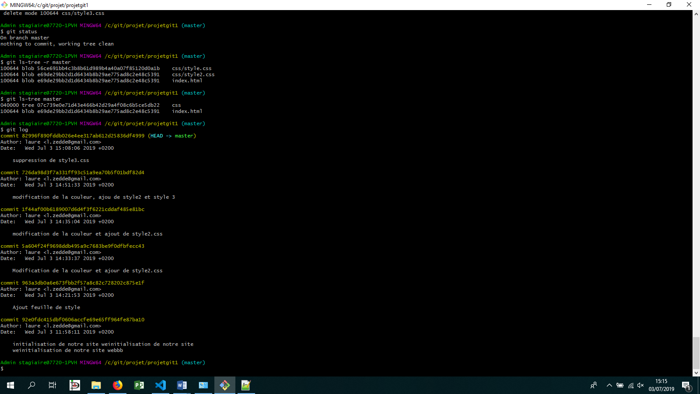
Git log –oneline : permet d’afficher les commits sur une seule ligne
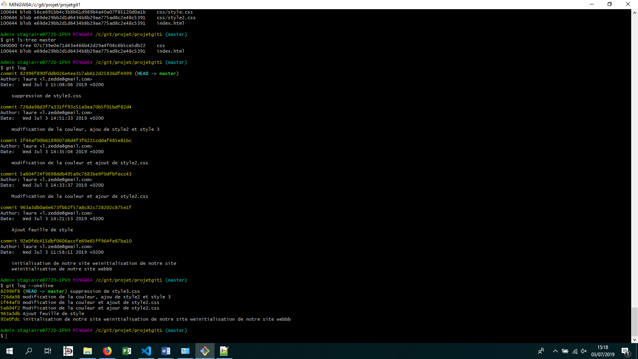
Git log -3 ou git log –oneline -3 : permet de voir par exemple les 3 derniers commits
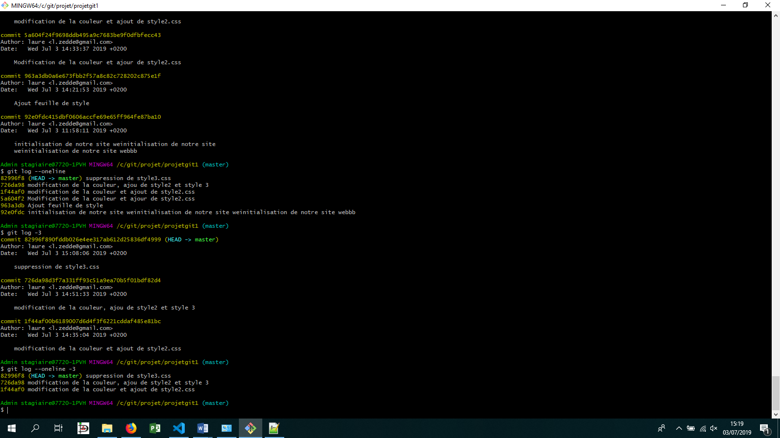
Git log -5 --stat : donne plus d’information sur les 5 derniers commits
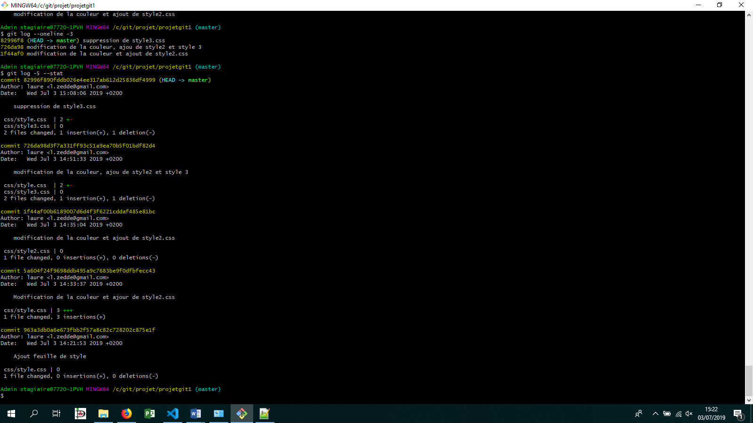

Git log -3 --author= « laure » : ( permet de cibler directement son travail )
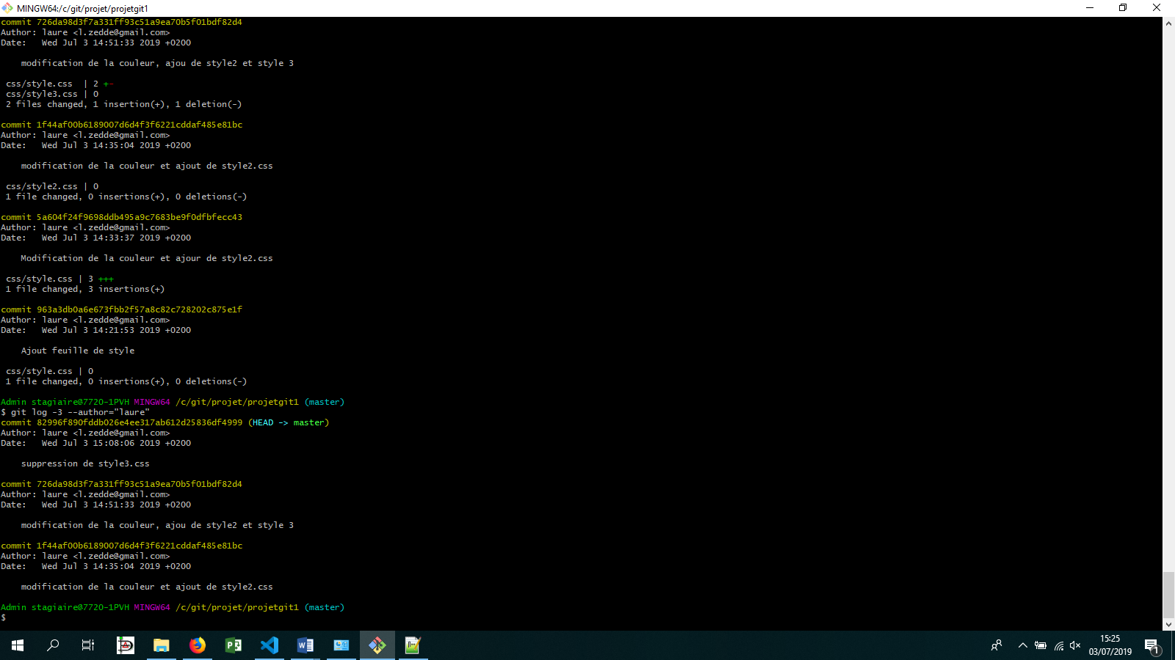
Git log -3 --before= « 2019-07-04 » : ( permet de cibler directement son travail en fonction d’une date demandée )
Git log -3 --oneline --before= « 2019-07-04 » : permet de l’avoir que sur une ligne

Recuperation d’un fichier supprimé : ( attention à eviter car risque d’ecrasement des fichiers d’après)
Git checkout 726d : sur git log on prend les 4 premiers chiffres de la ligne que l’on souhaite recuperer
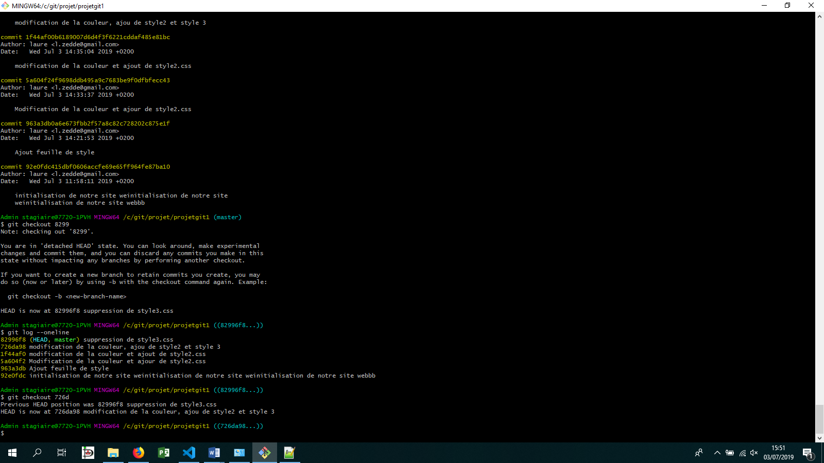
Nb : le sens de lecture des lignes : en haut ce sont les plus recents les lignes en bas sont les plus vieilles

Git checkout master : on retourne sur l’enregistrement commit. On reperd donc le style3.css qui était supprimé dans le master.
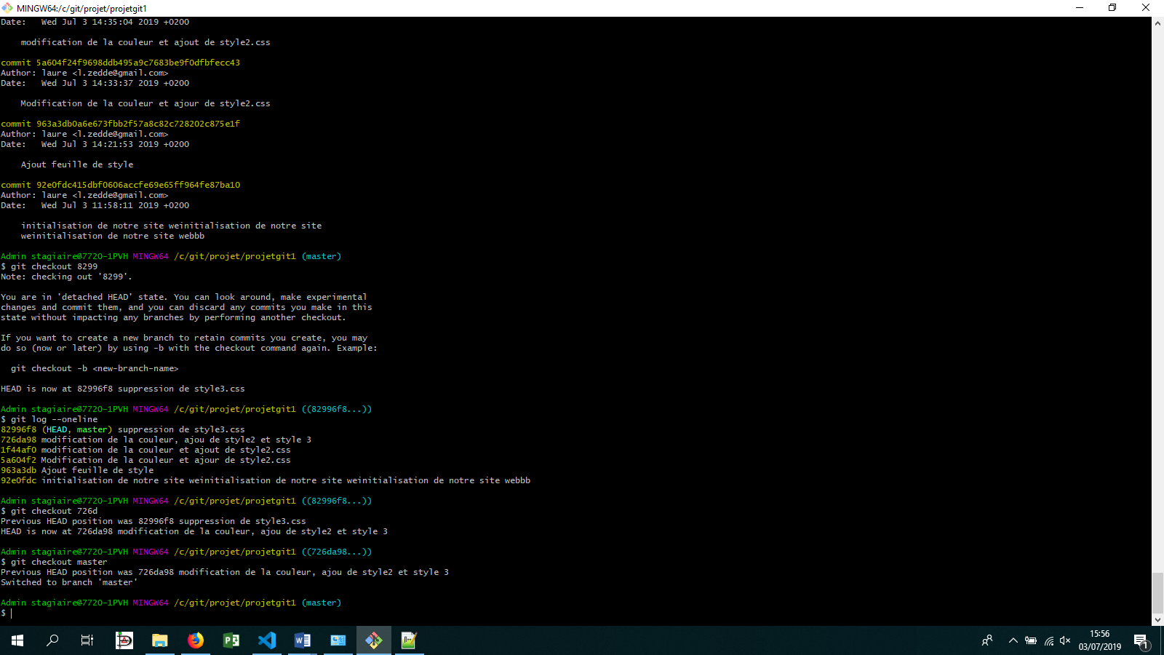

Git diff : voi r ce qui a bougé entre deux commits :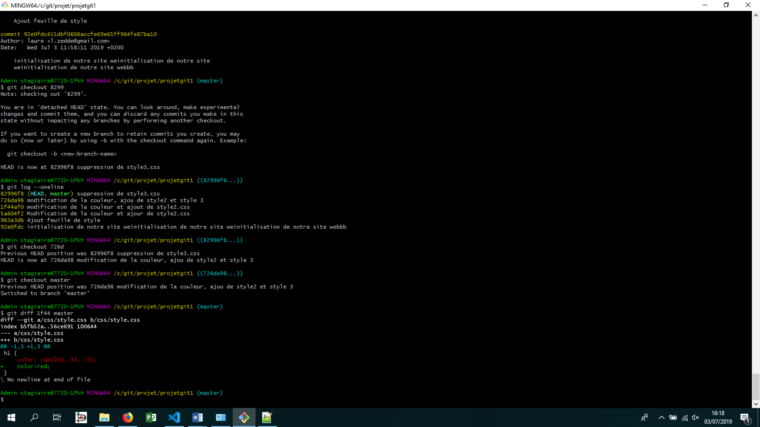
Si on fait un changement sur index.html :
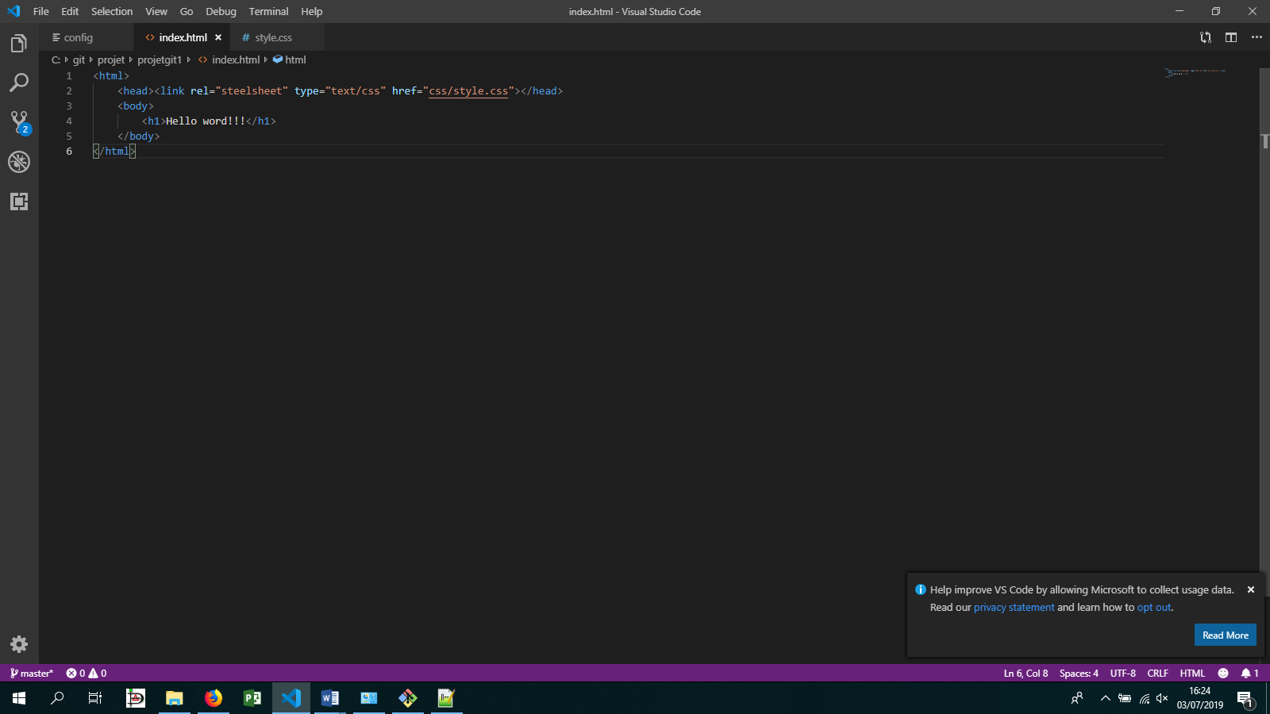
Git diff nous donne les changements effectués :
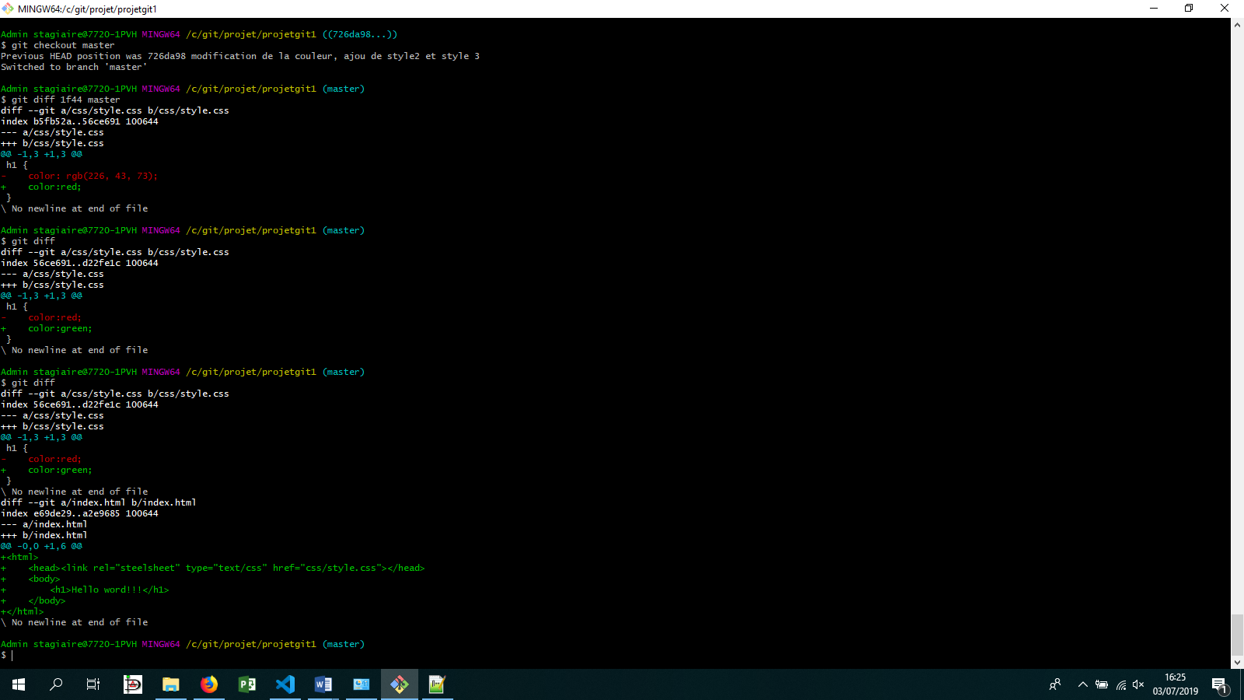
Git diff --word-diff : permet de voir la difference par mot plutôt que par ligne
Git diff –word-diff cc/style.css : permet de cibler les changements sur un fichier

Git blame : permet de savoir qui a modifié le fichier concerné et quand
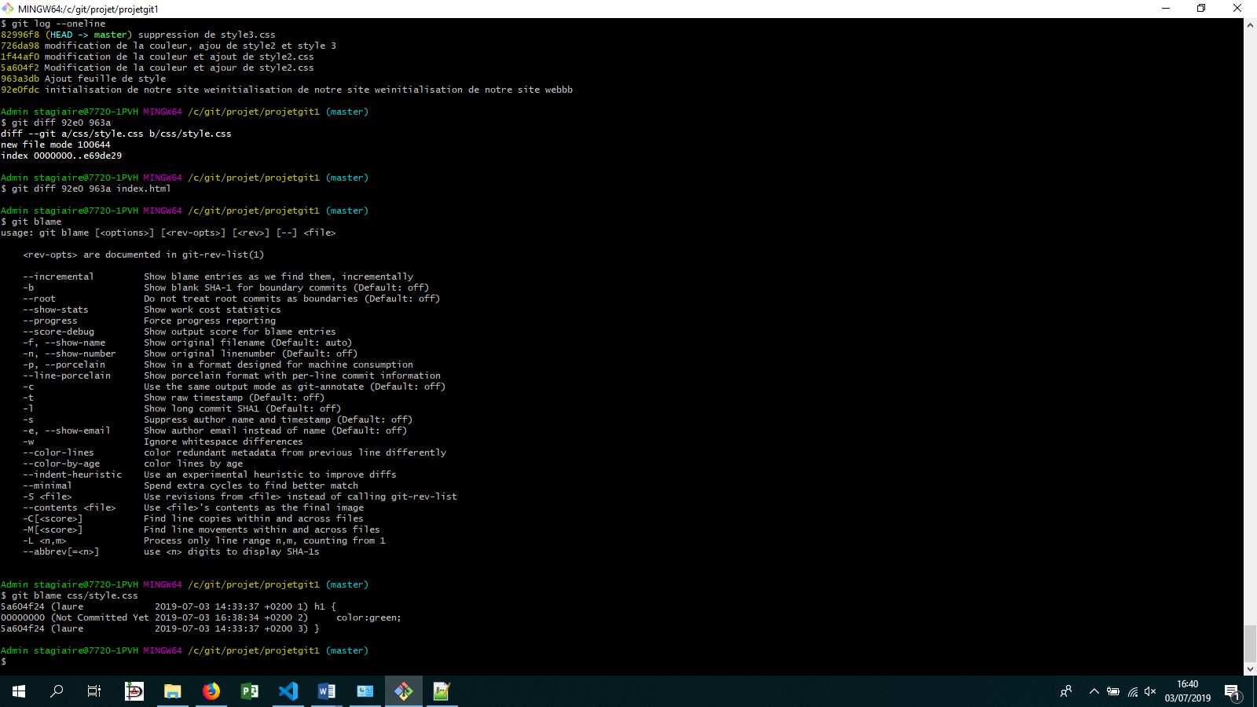

Si on fait un changement sur le fichier style.css et qu’on l’envoie en stanging mais qu’on veut le retirer tout compte fait de ce stanging : git reset css/style.css
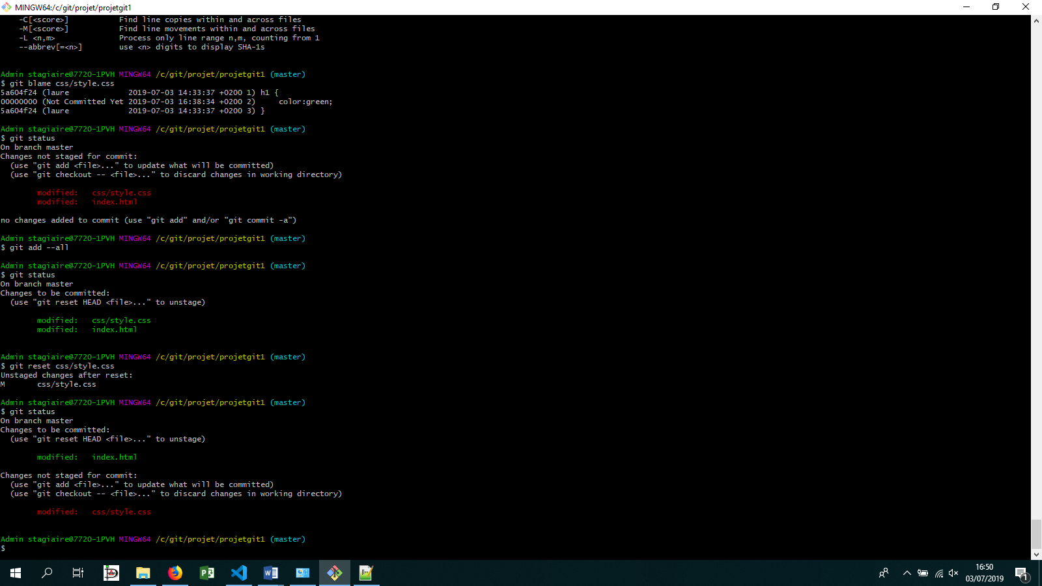
Git reset head --hard : annule toutes les modifications depuis le dernier commit.

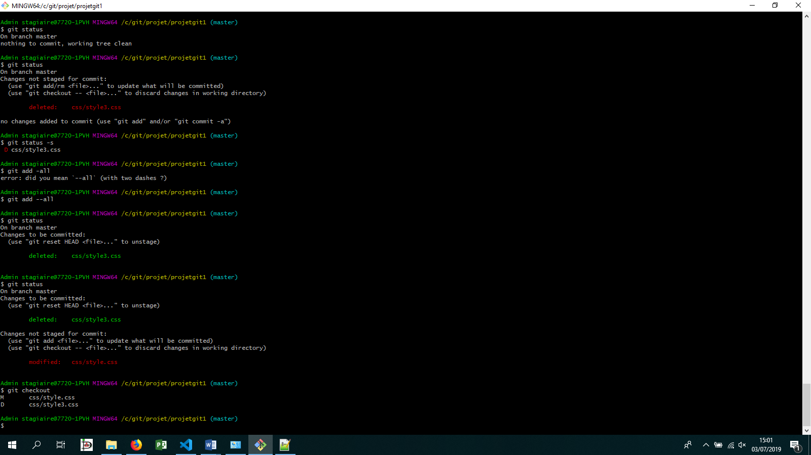
Modification des commentaires du comit : git comit –amend -m
Attention : le faire tres vite une fois vu la faute et surtout verifier que personne ne travaille dessus en même temps car risque de perte du fichier !!!
Attention n’interfere que sur le dernier commit fait.
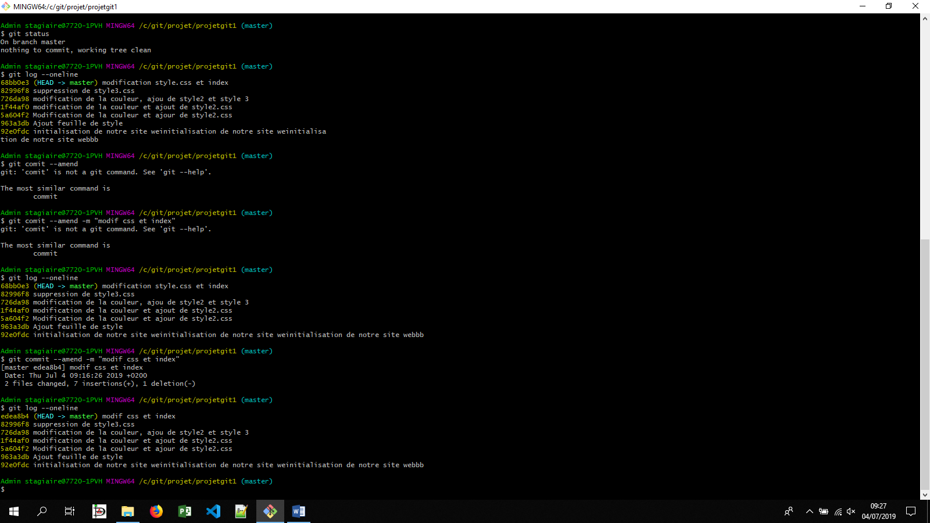
Pour taguer par exemple une version de commit validé par le client : git tag
V1.0 est la version 1 validé par exemple puis selectionner le ficiher concerné
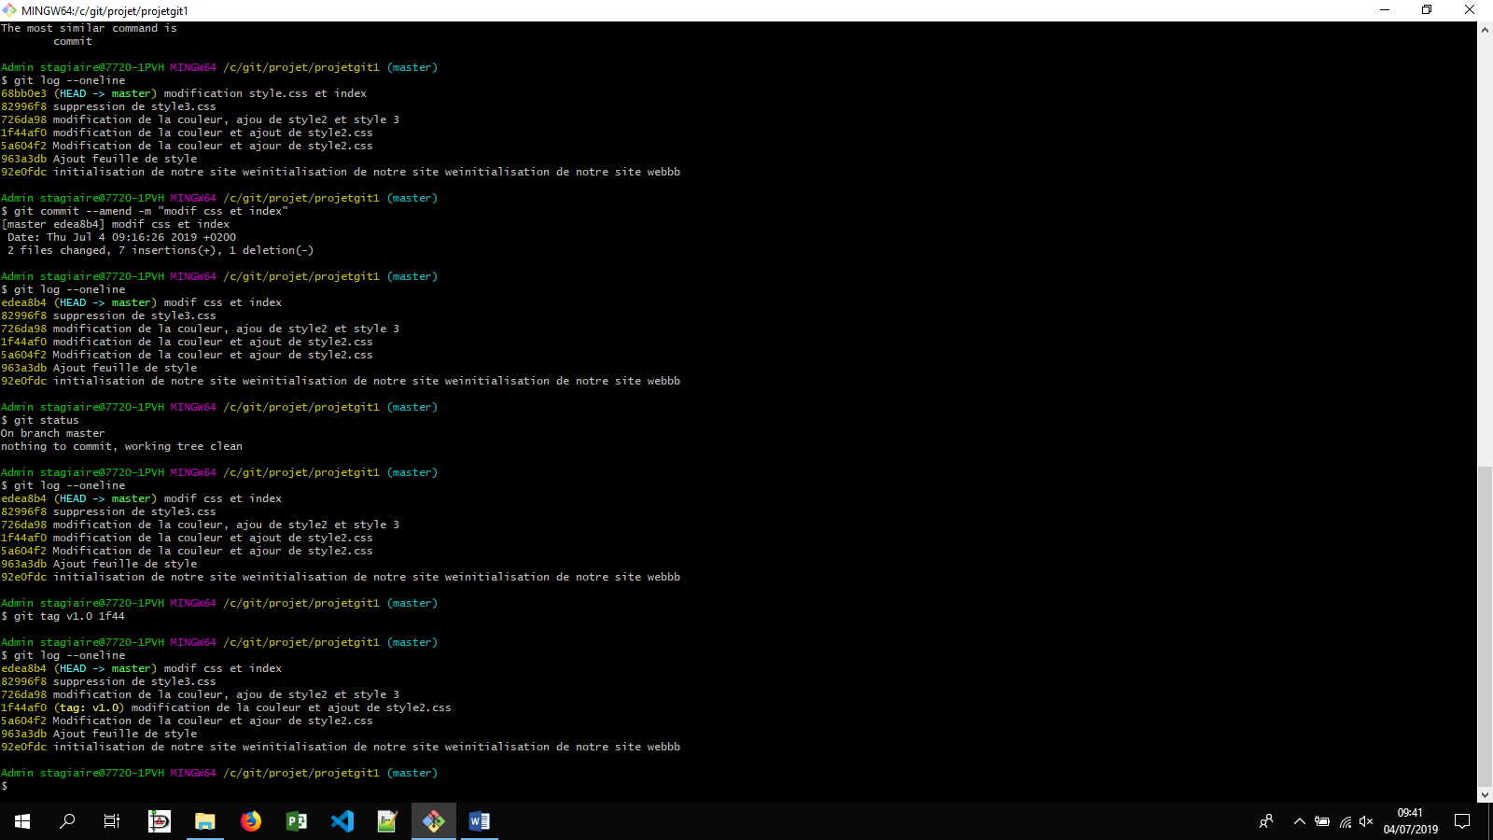
Git tag –list : permet de lister les tags sur le projet.
Pour revenir sur sur le fichier validé v1.0 on cible « git checkout 1f44 » ou « git checkout v1.0 »
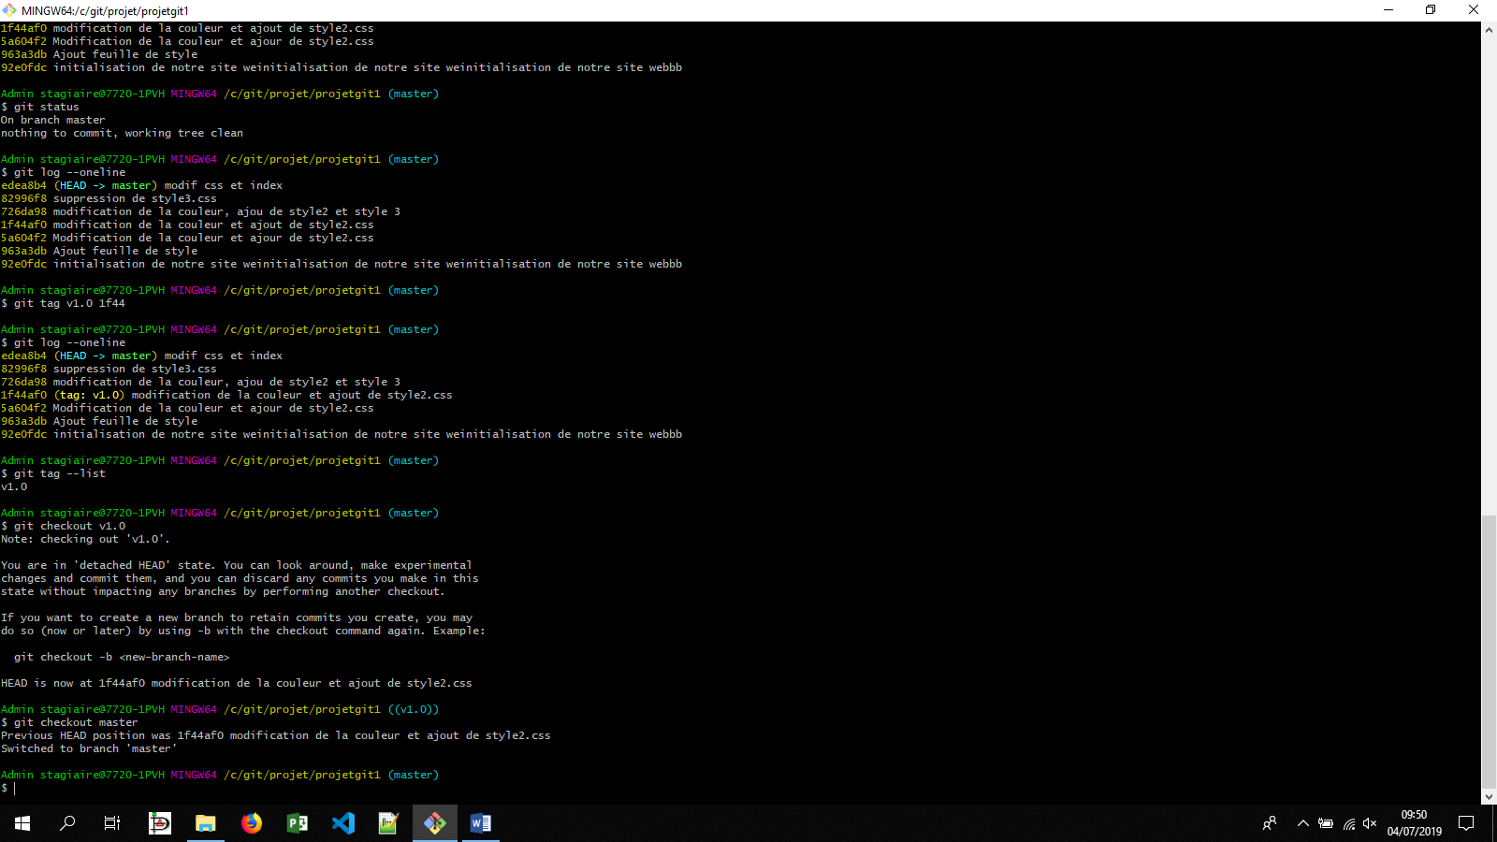
Pour supprimer un tag : git tag –d v1.0
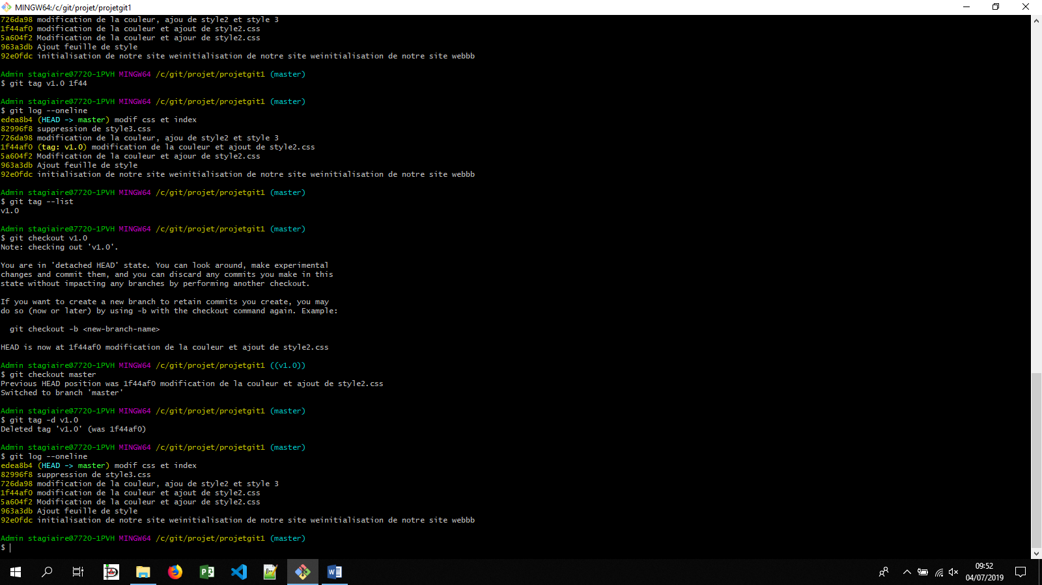
Pour donner un commentaire a un nouveau tag en ciblant le commit : git tag –a v1.1 963a

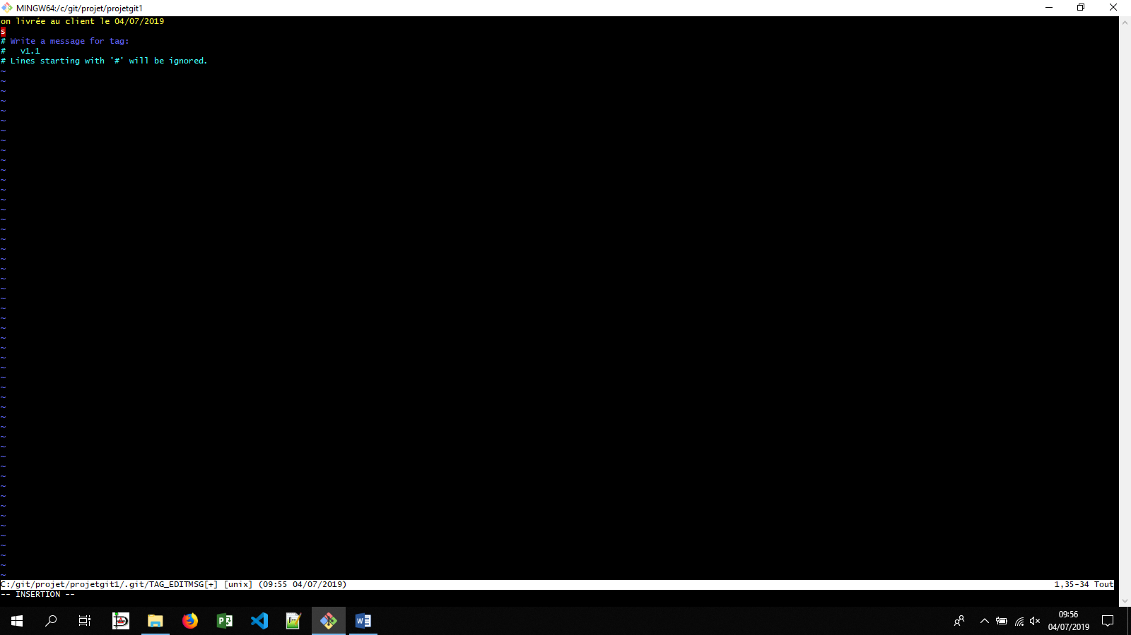
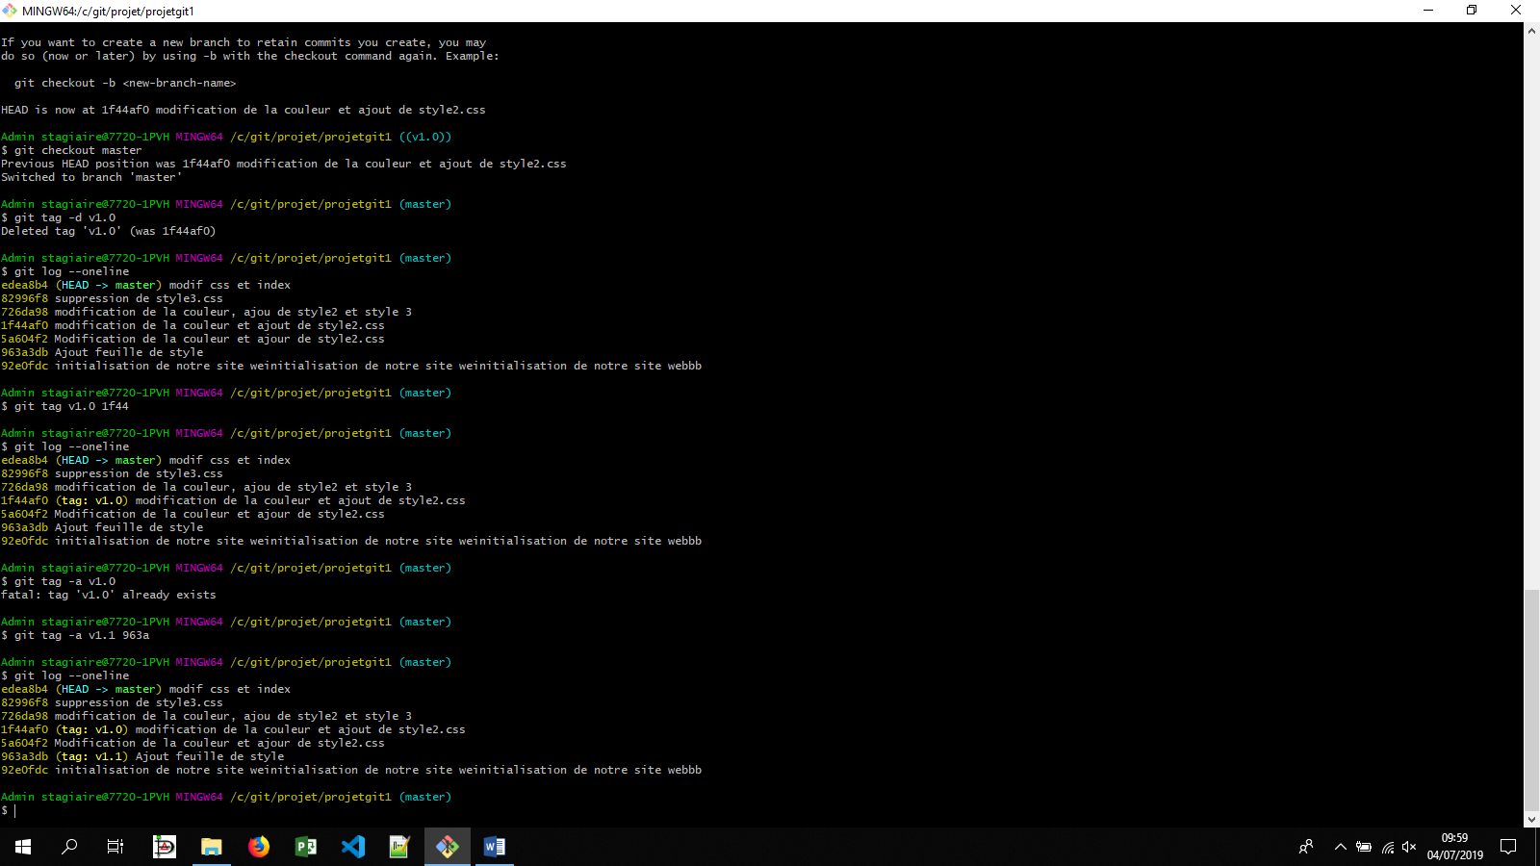
Pour faire plusieurs tag sur un commit déjà tagué :
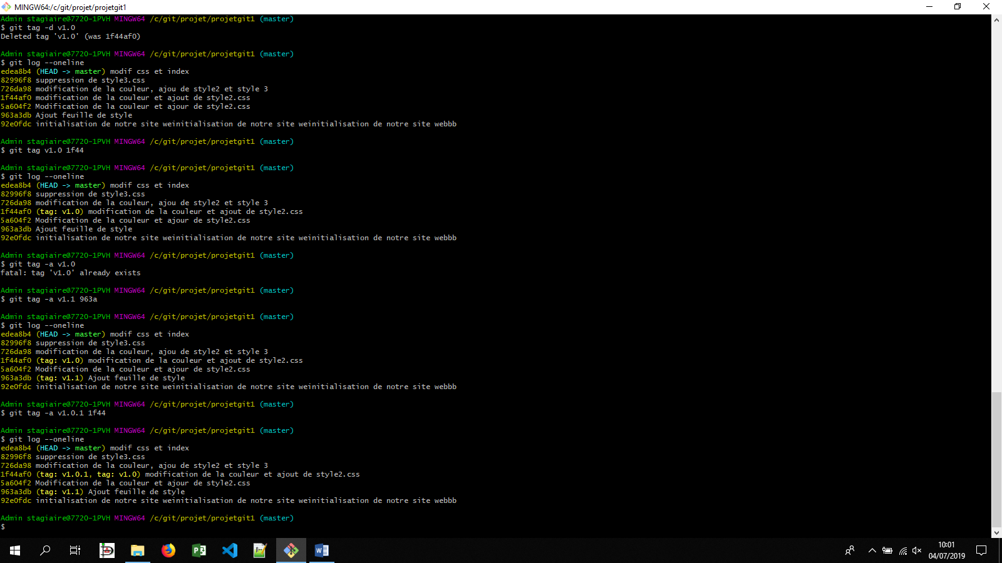
Pour voir les commentaires des tag : git tag --list –n

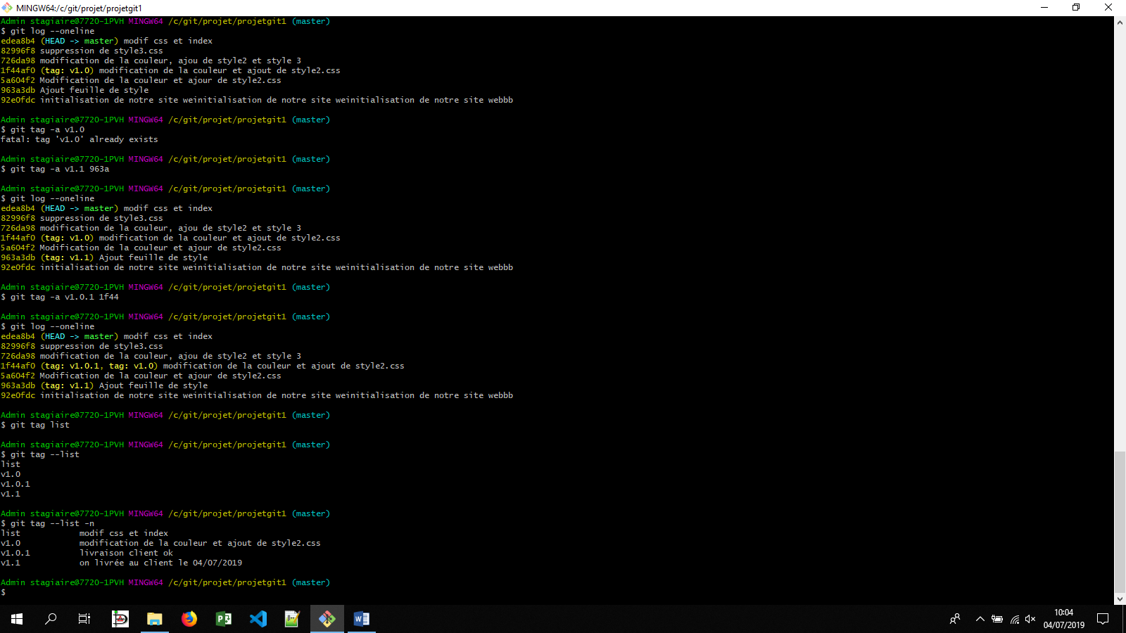
Si le commentaire se trouve sur plusieurs lignes : git tag --list –n4 ( ca s’affichera sur 4 lignes)
Pour cibler la personne du tag : git show v1.0

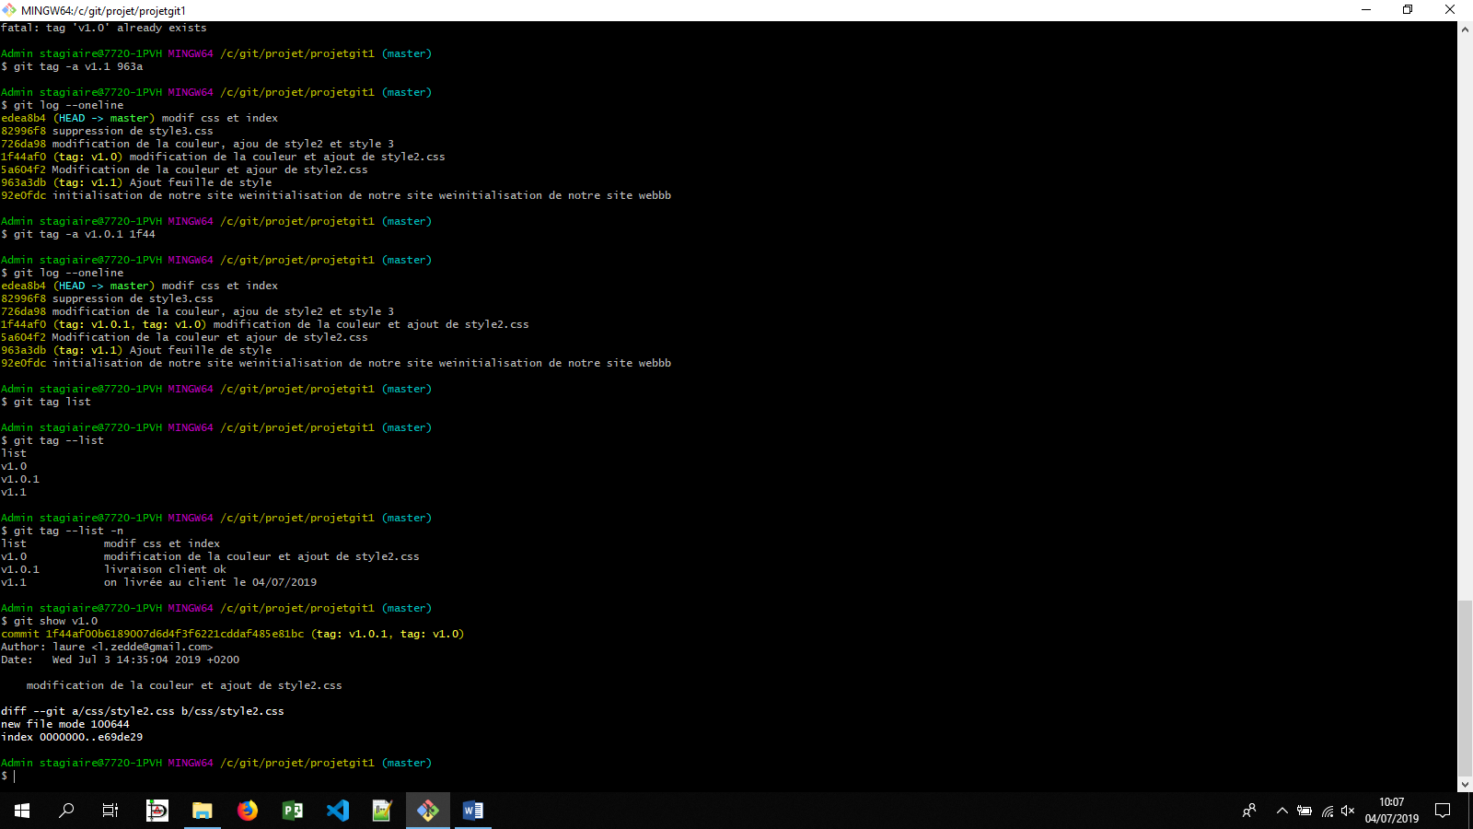
Attention pour les infos du tag, il faut qu’il soit annoté par un commentaire sinon seul le numero de commit apparait ainsi que les infos de la personne qui l’a traité et l’heure
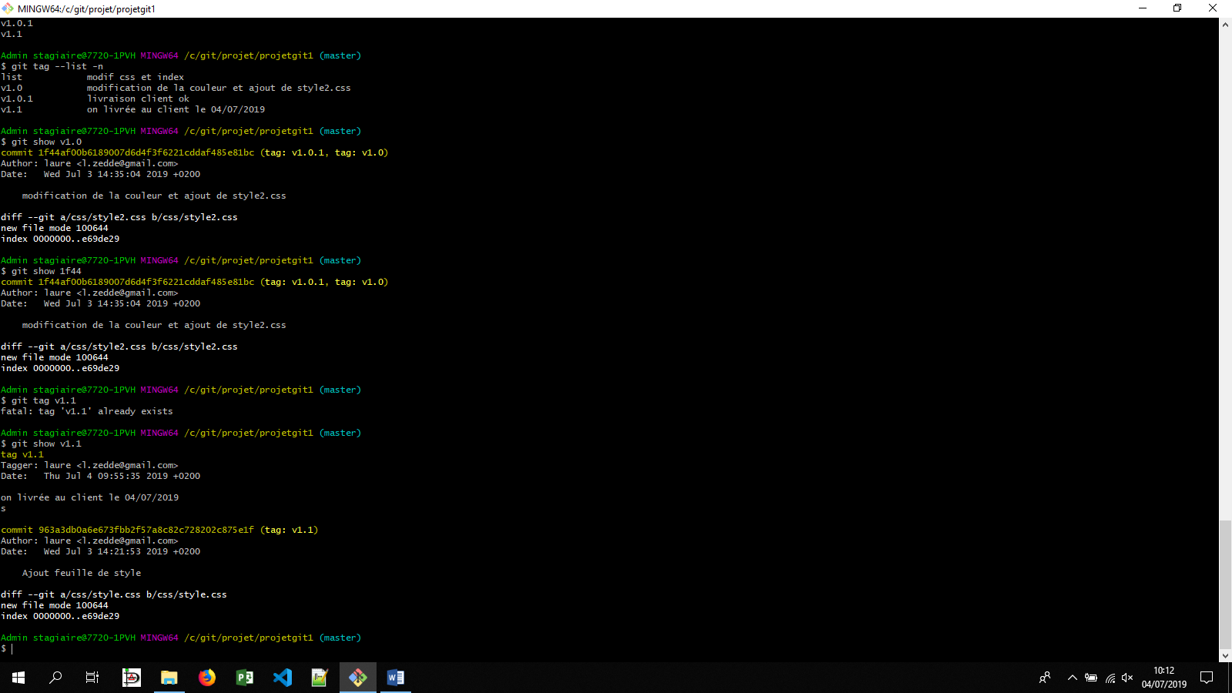
Pour ignorer des fichiers sur git en passant par vi (afin de ne pas devoiler ses mots de passe par exemple une fois le fichier envoyé en prod…) : $ vi .gitignore
Ca ouvre la fenetre vi : taper *.info
On sort de la fenetre et on retape git status
Resultat :
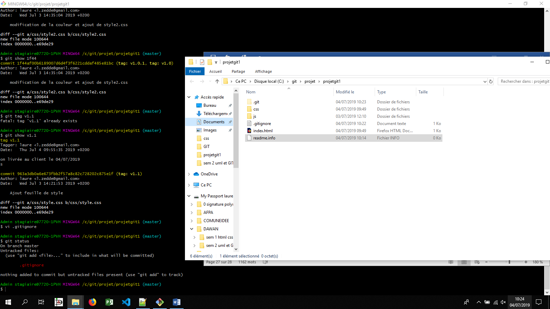
Il a caché le fichier readme.info
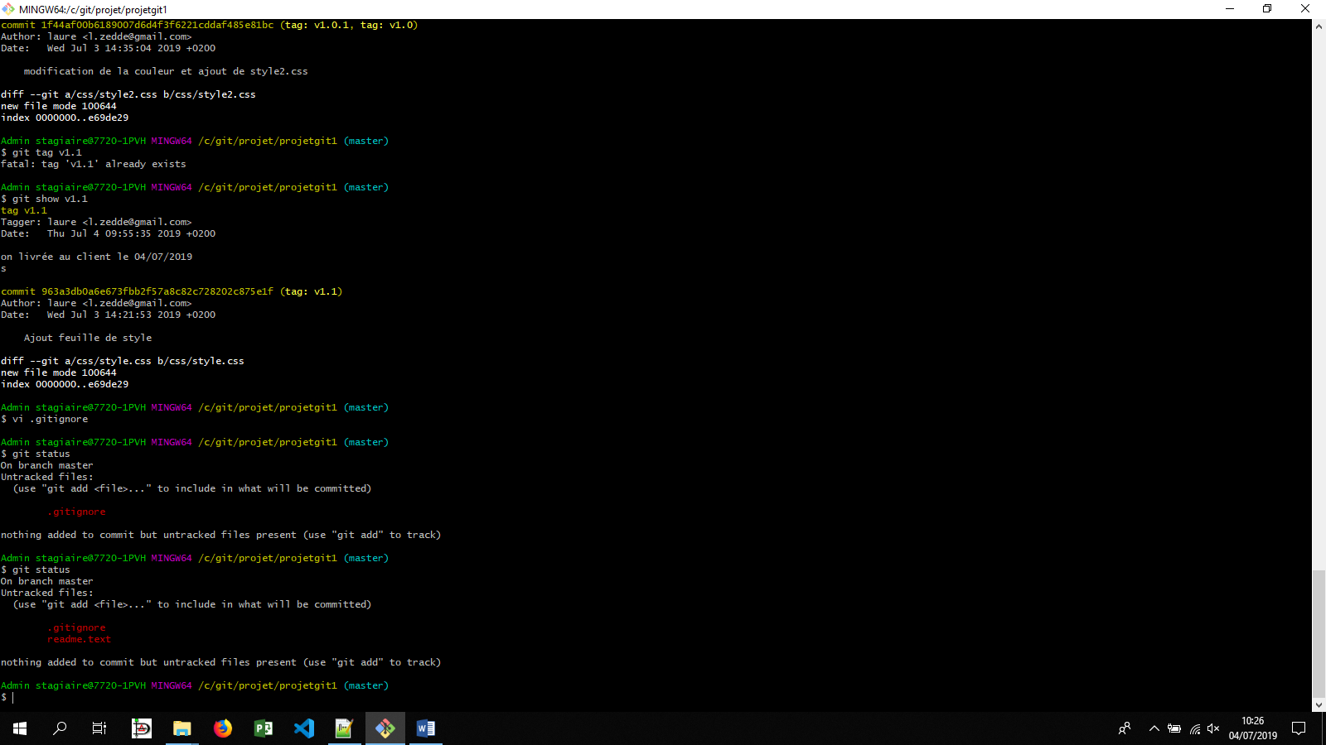
Pour revenir sur la boite de dialogue vi : vi .gitignore enter
On peut mettre par exemple les fichiers (archives) photoshop dedans si on ne souhaite pas les partager.
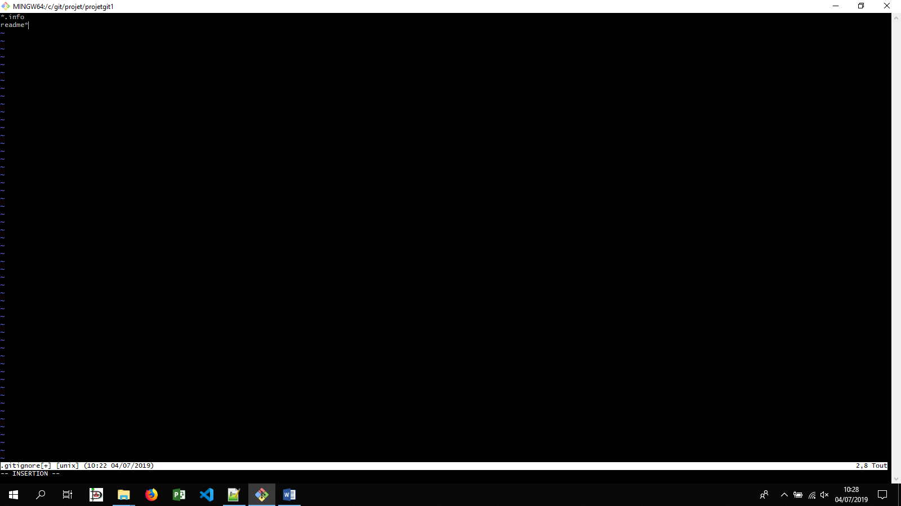
Les branches : git branch
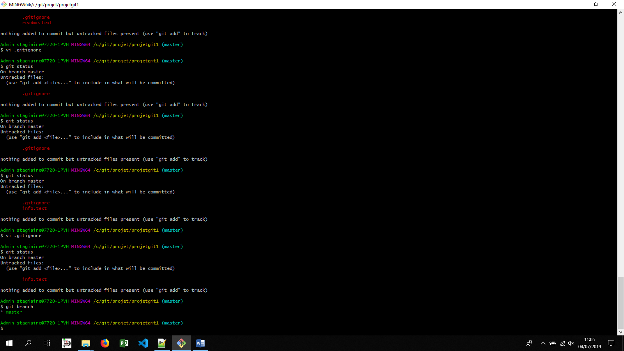
Git branch –v : donne les commentaires et le numero du commit

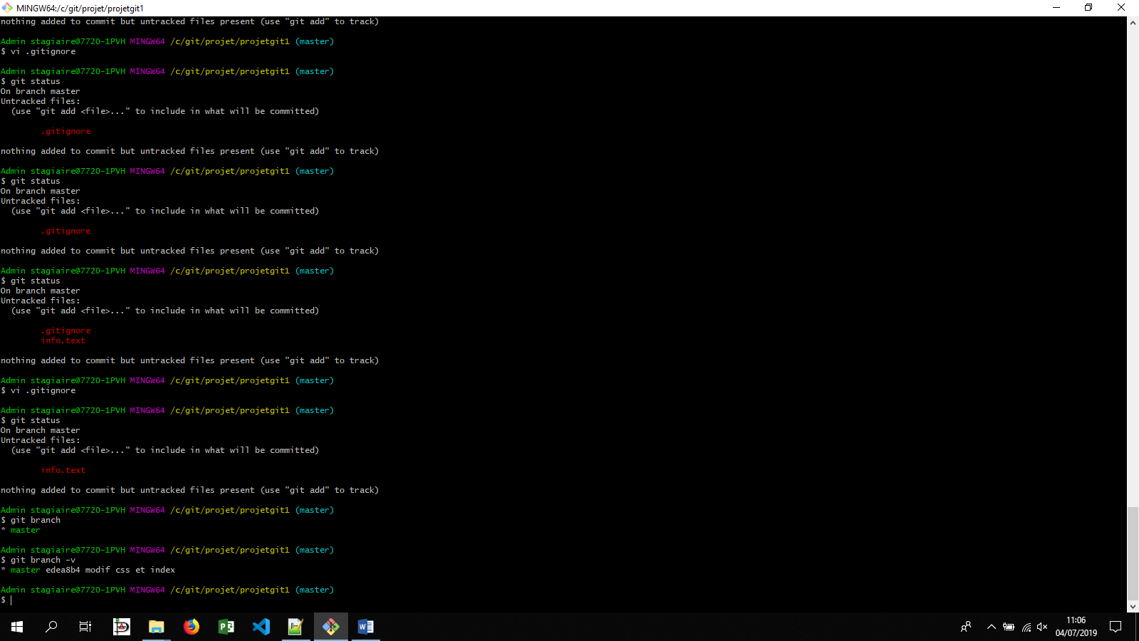
Une branche sert à travailler sur un autre lieu que le master ( en général on evite de travailler directement sur le master) permet de scinder les taches à effectuer.
Attention : si la nouvelle branche dure longtemps (ex : 6 mois) en manip, surtout rapatrier regulierement le travail et créer dans ce cas regulierement de nouvelles branches afin de ne pas avoir trop d’eccart par rapport aux autres qui travaillent sur le meme projet.
Quand on refusionne surtout passer par les branches intermediaires (ex : branche generale dev) pas directement sur le master

Pour bosser sur le dev, créer le dev : git checkout dev ( on n’est plus sur la branche master mais la branche dev ( en bleu))

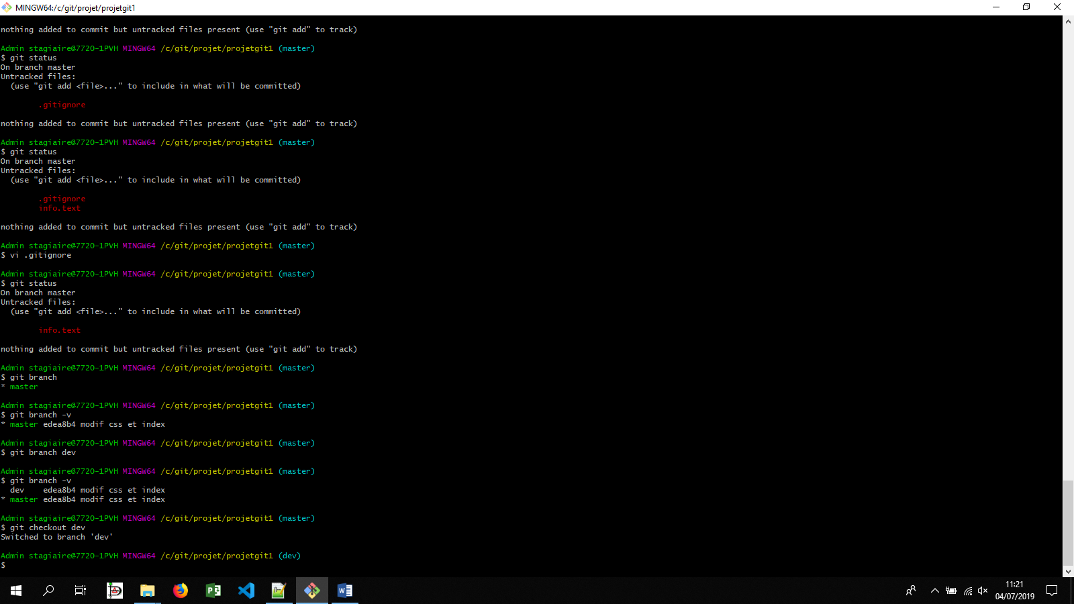
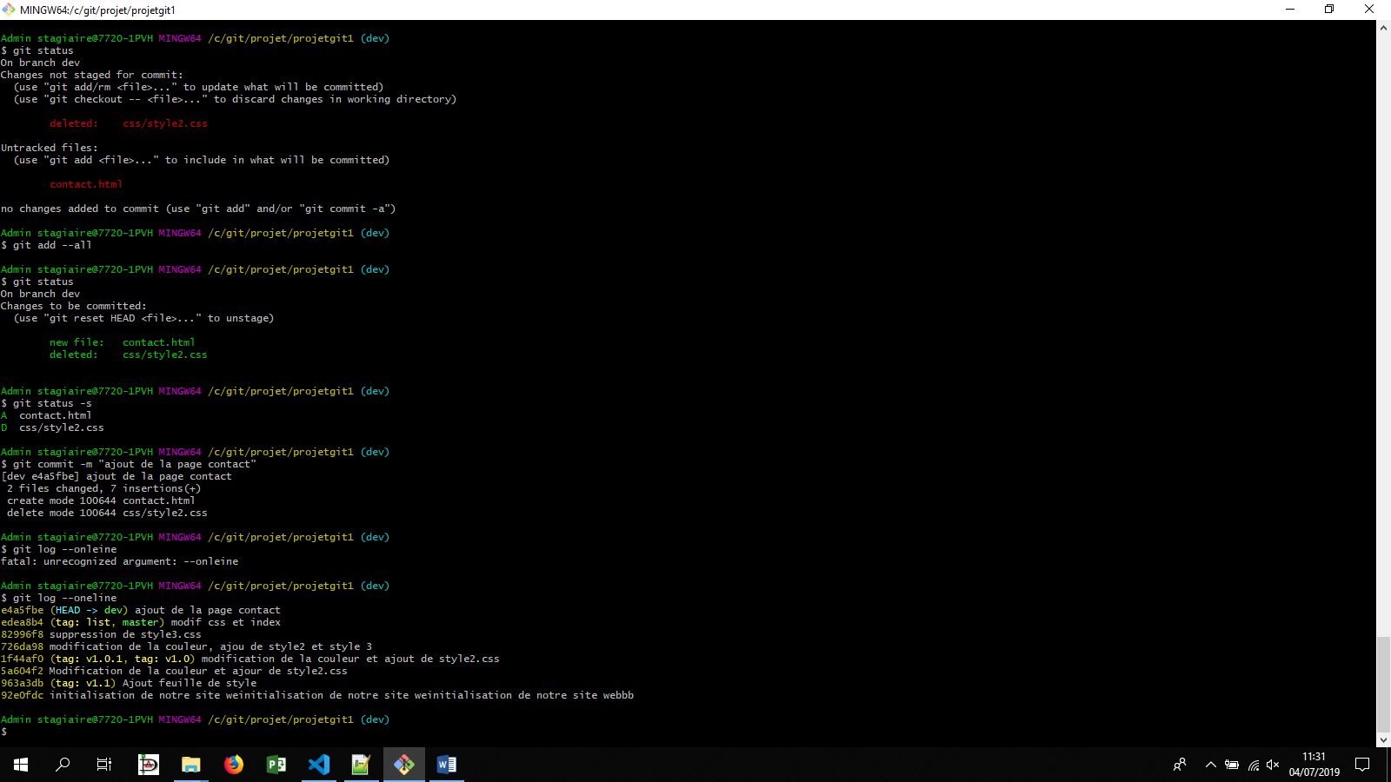
Pour passer d’une branche dev a master et inverse :
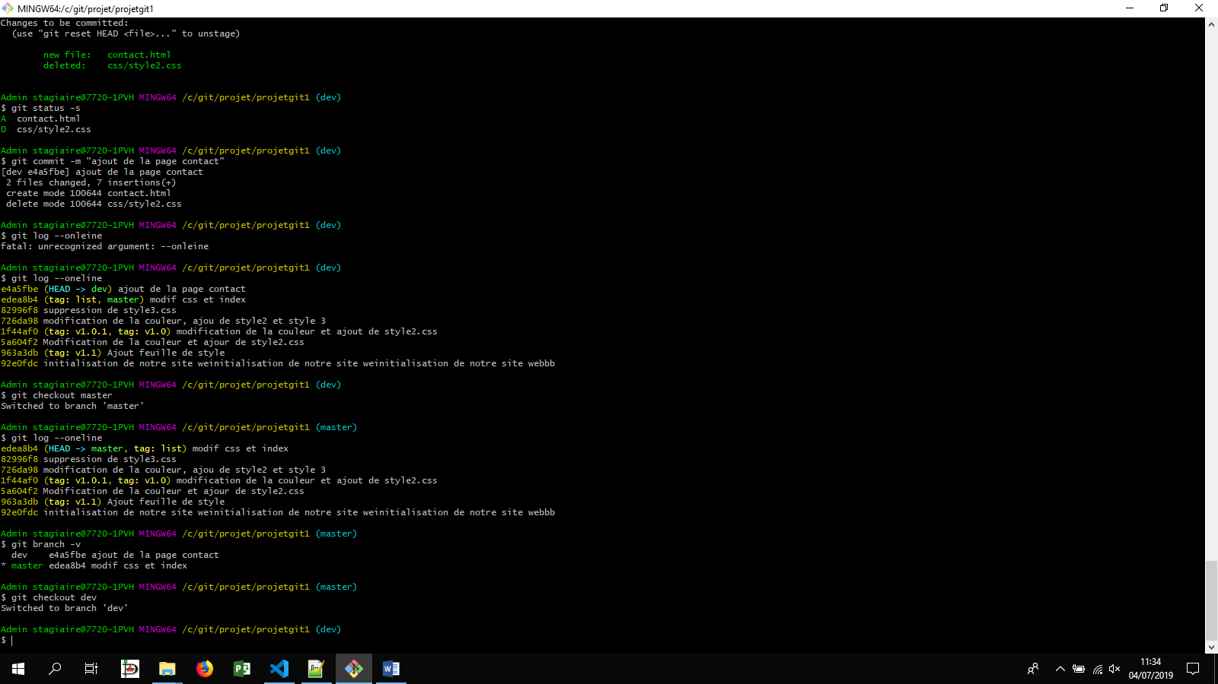

Pour incrementer la branche dev sur master : fusionner les deux : se mettre sur la branche cible en l’occurrence « master » : git merge dev
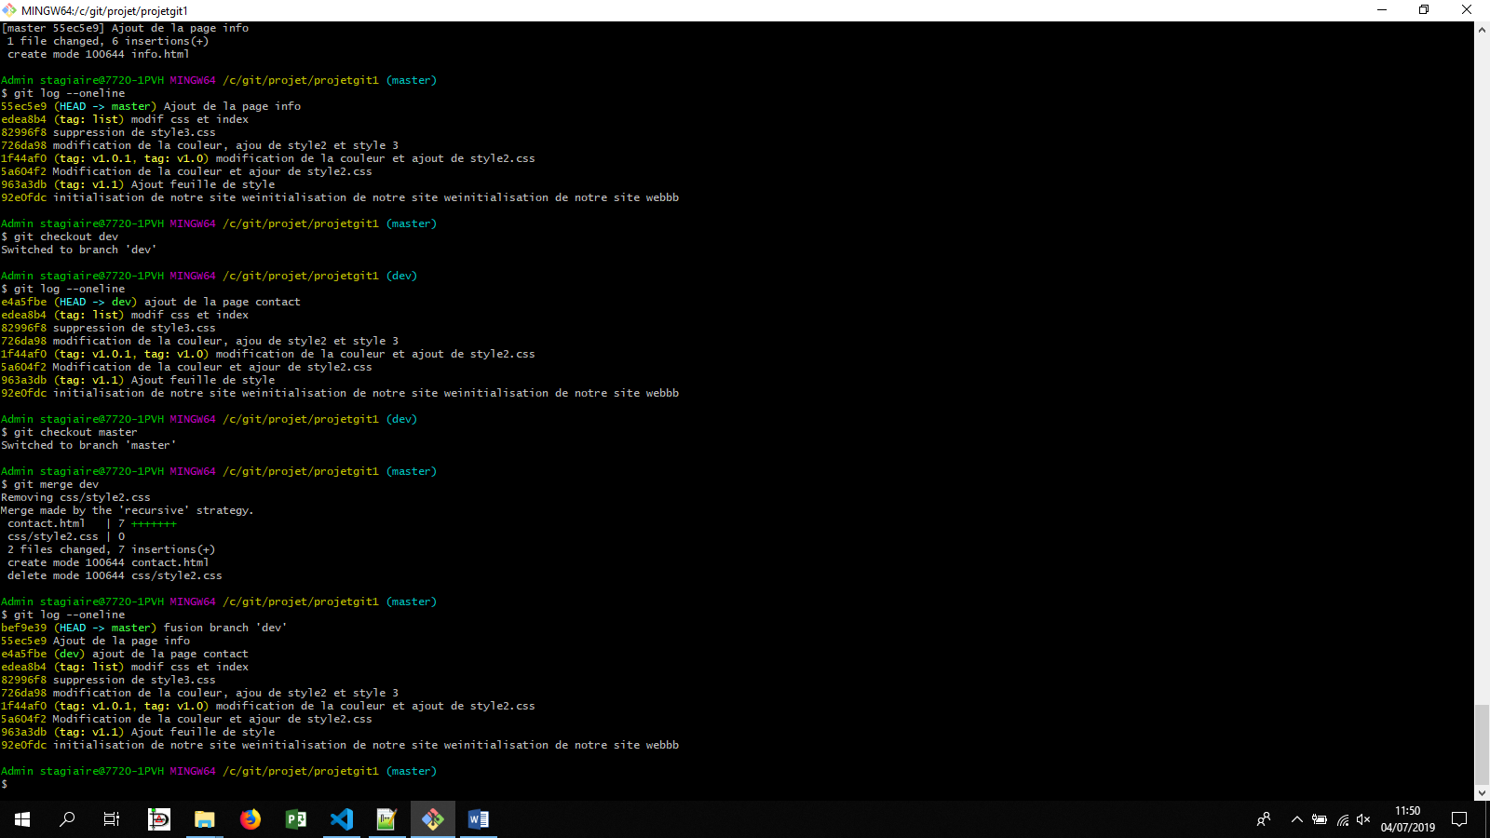

Git log --oneline --graph : permet de voir l’arbre avec ses branches :
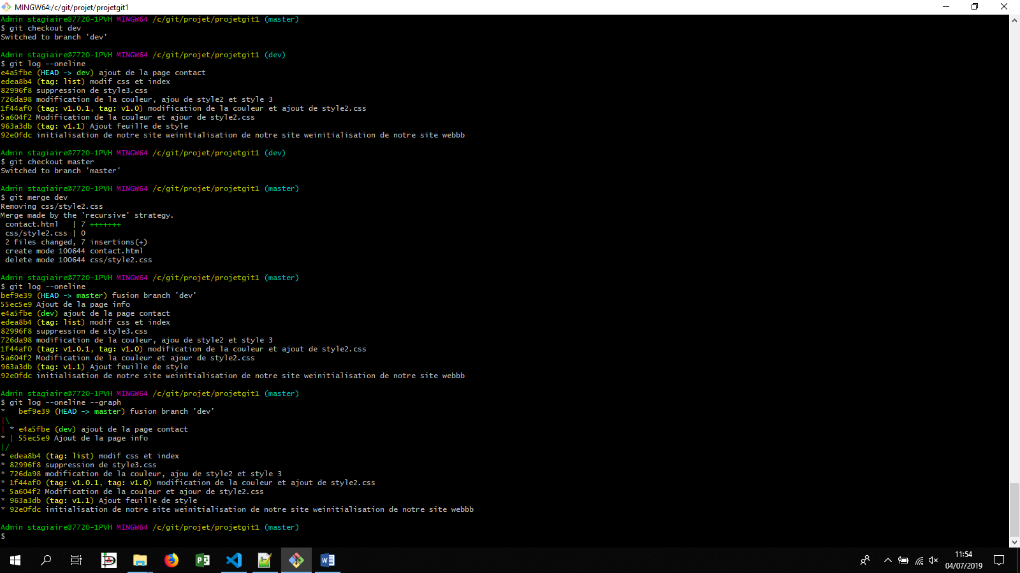
Après fusion, penser à supprimer la branche « dev » qui ne sert donc plus a rien : git branch –d dev
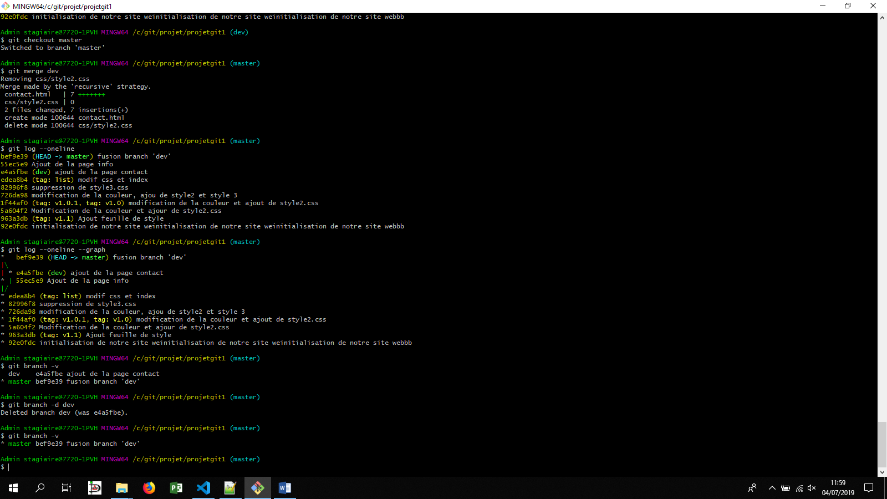
Nb : même si une branche a été supprimée, avec « graph » on voit quand apparaitre les lignes d existance de branche
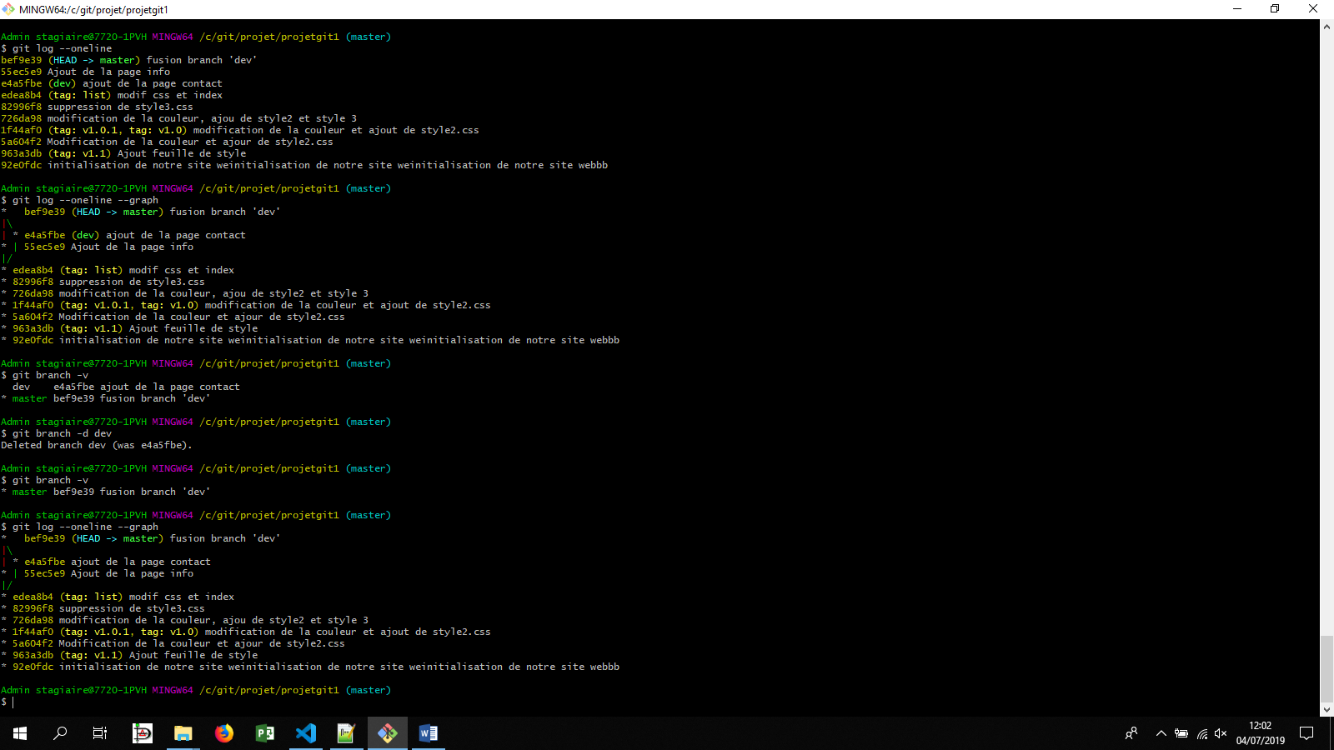

CONFLITS LORS DE LA FUSION DES BRANCHES :
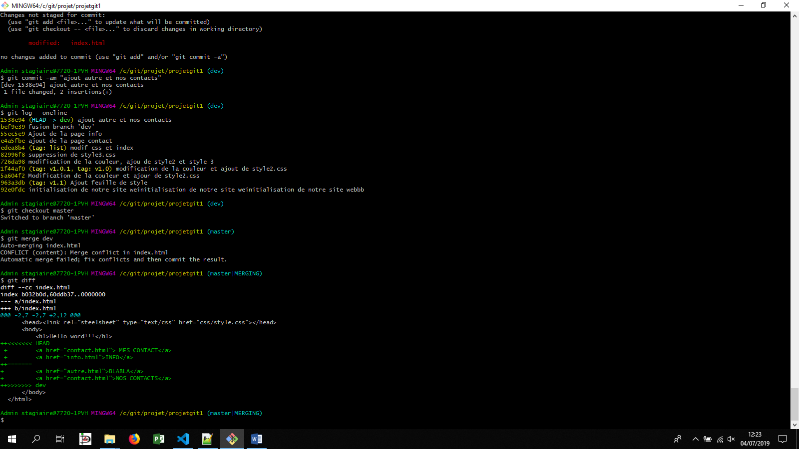
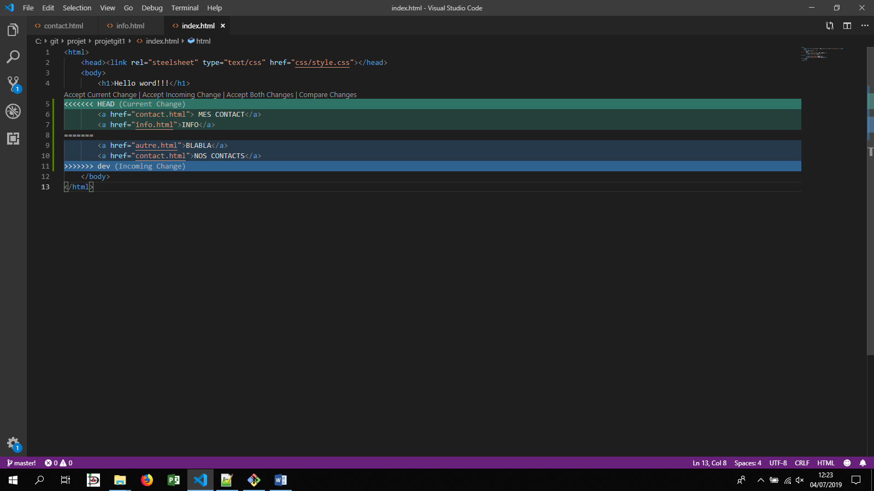
Ce qui est genial, c’est qu’il est lié a visual studio code et donc apparait directement les zones de conflits.

On a donc cliquer sur « Accept both changes » et retirer manuellement la ligne en trop comme suit :
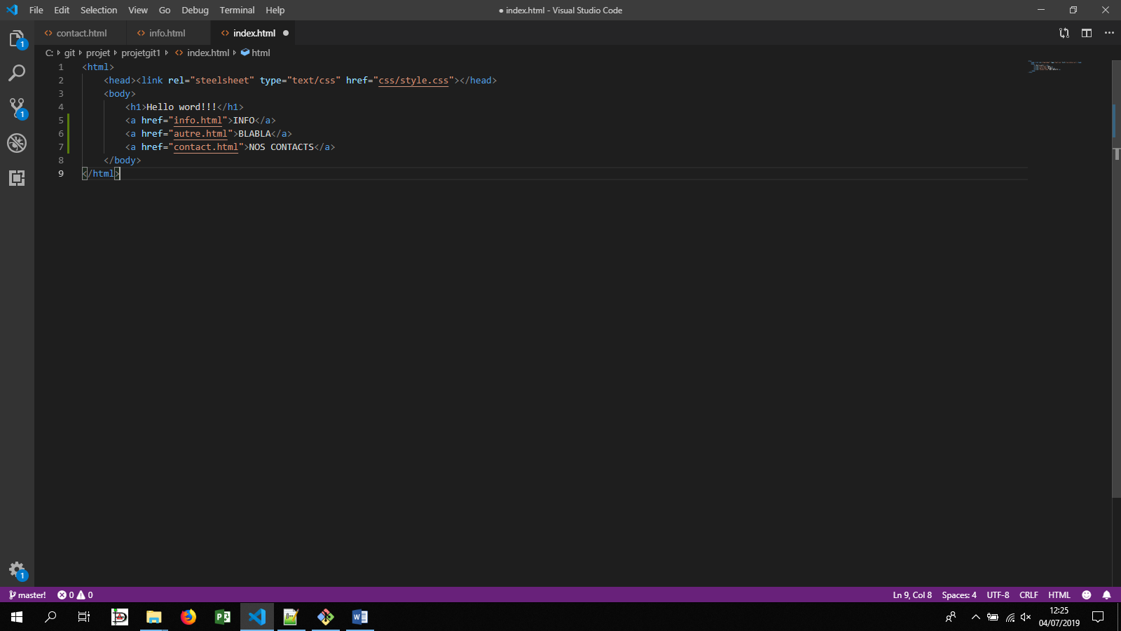

Résultat final resolu : 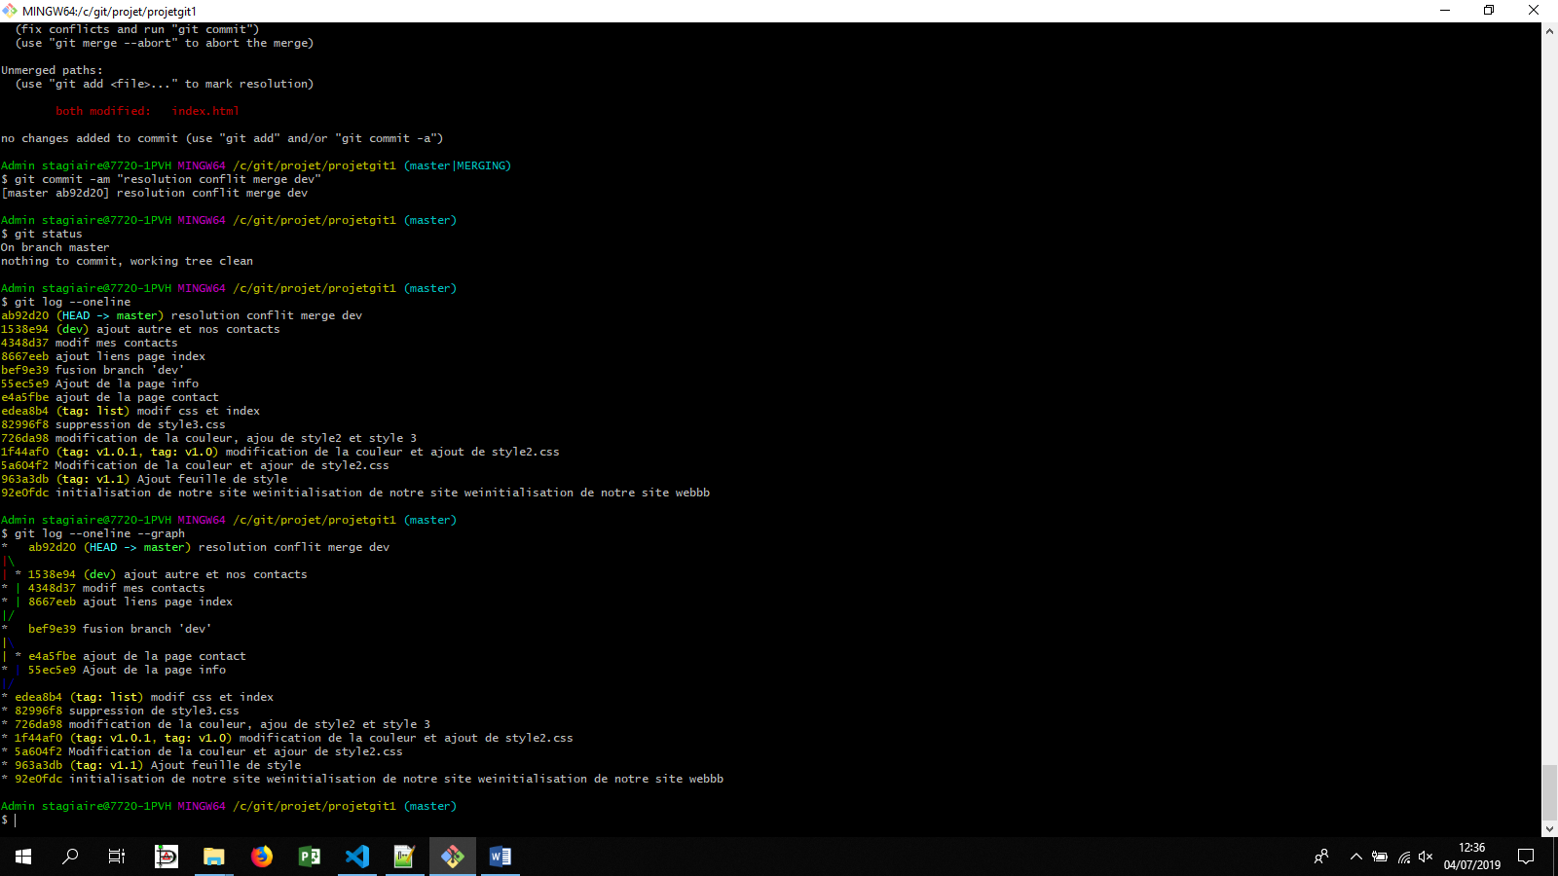

Next : envoi en distant sur GITHUB

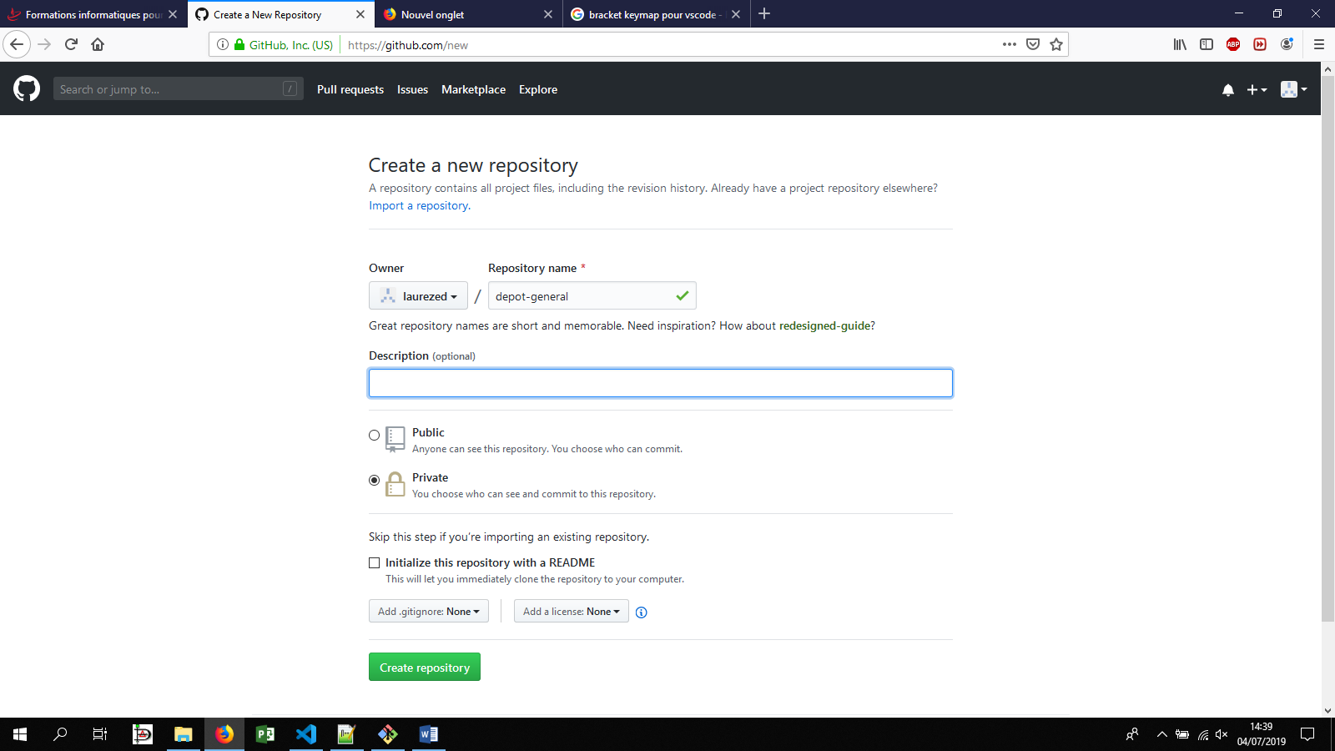
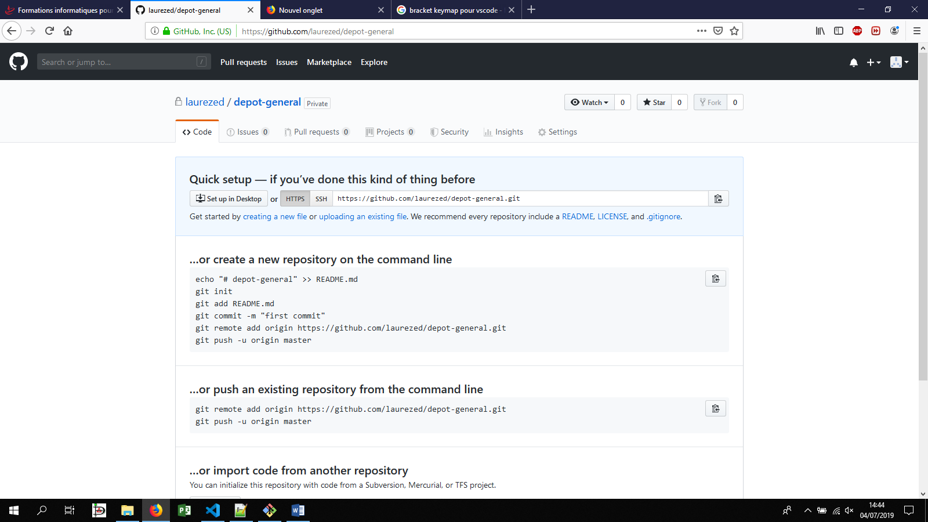

Copier l’url et le coller dans le git : $ git remote add nomduremote urldegithub
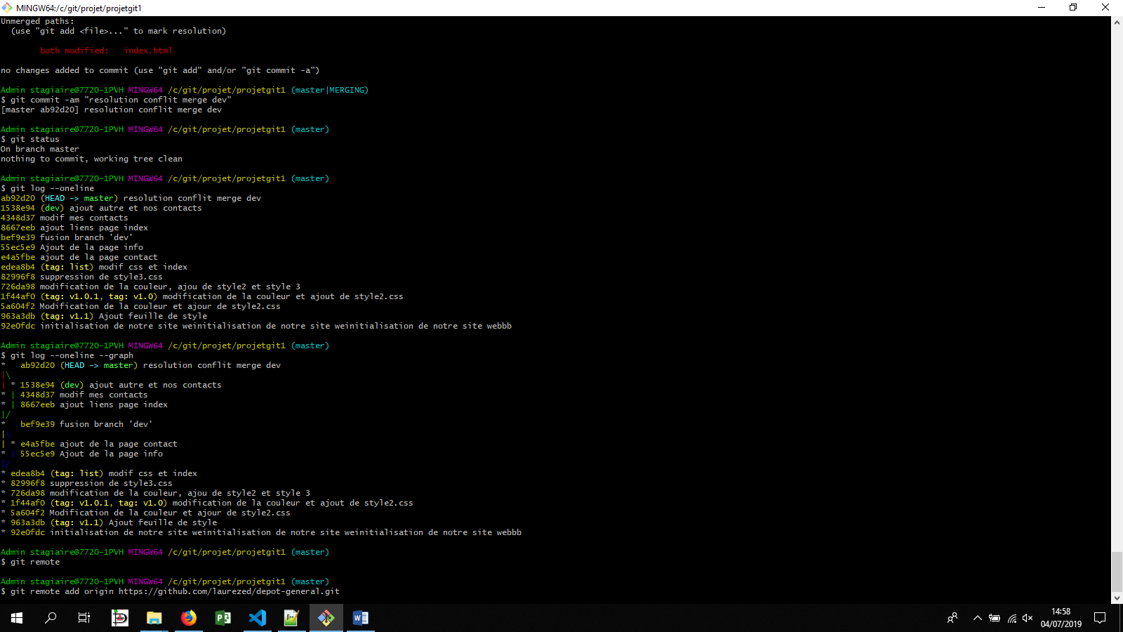
Puis git remote -v
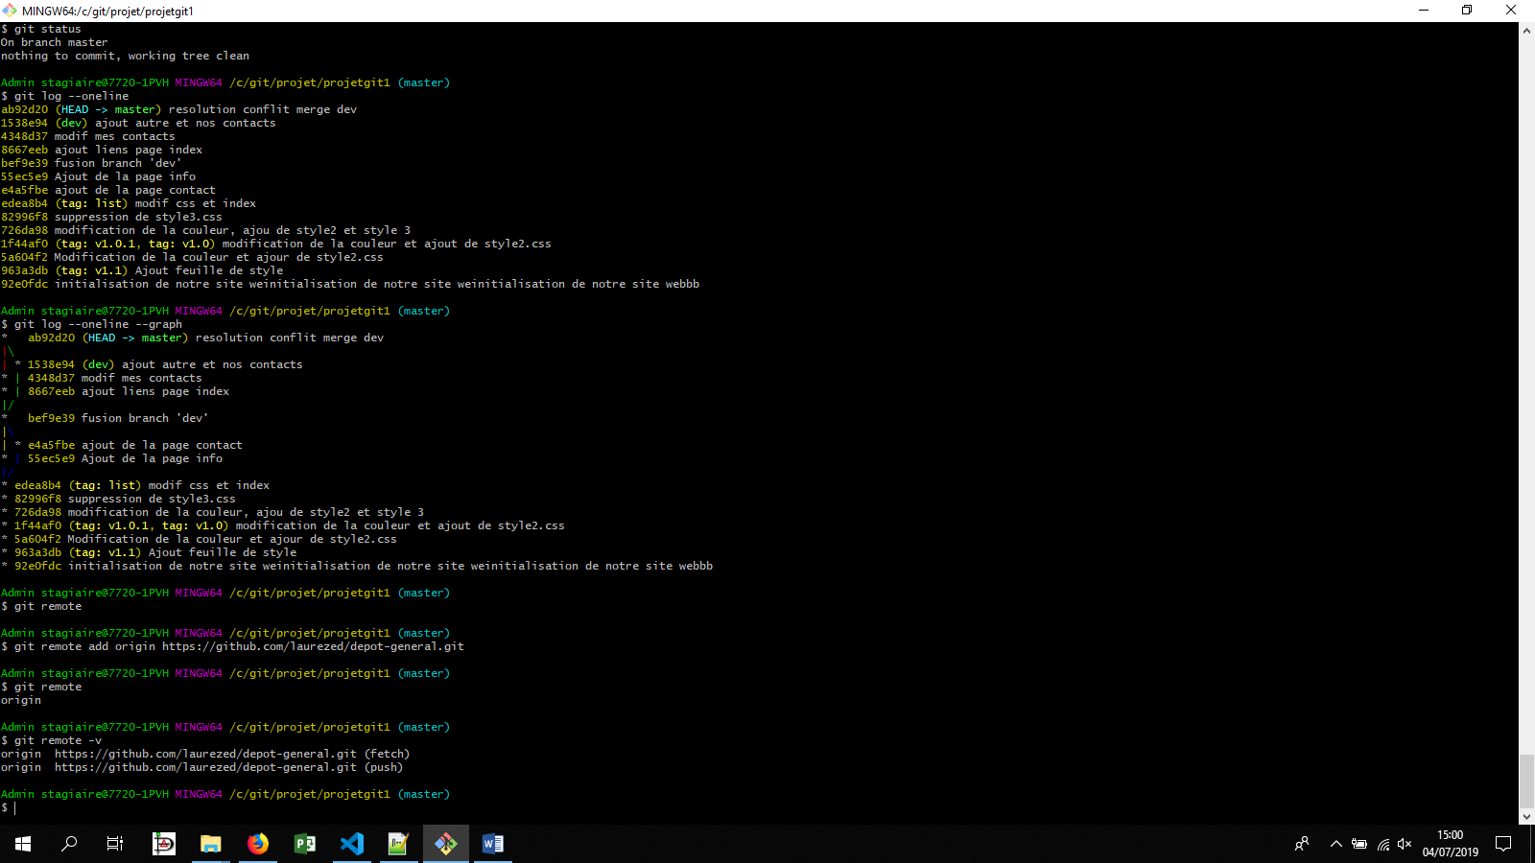
Git push origin master : pour l’envoyer sur GITHUB
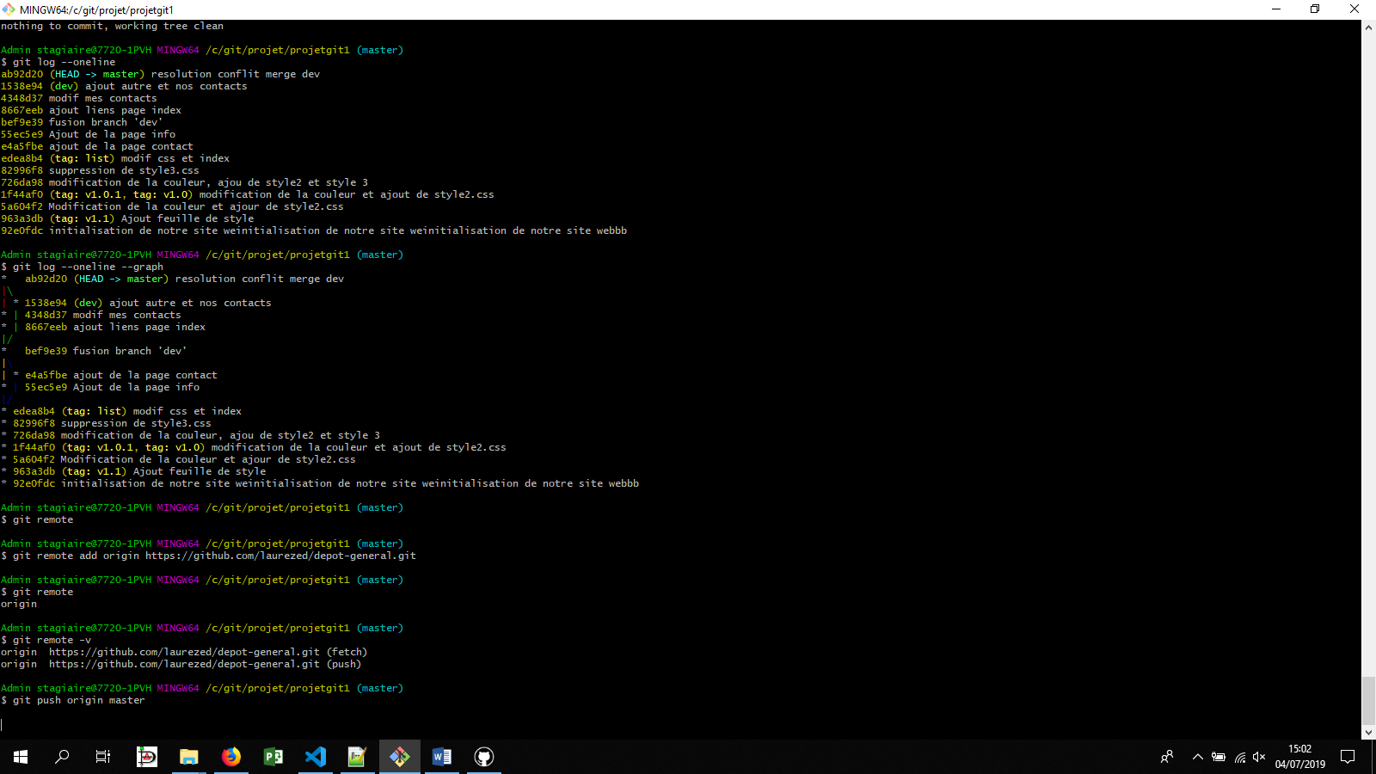
Resultat : sur github
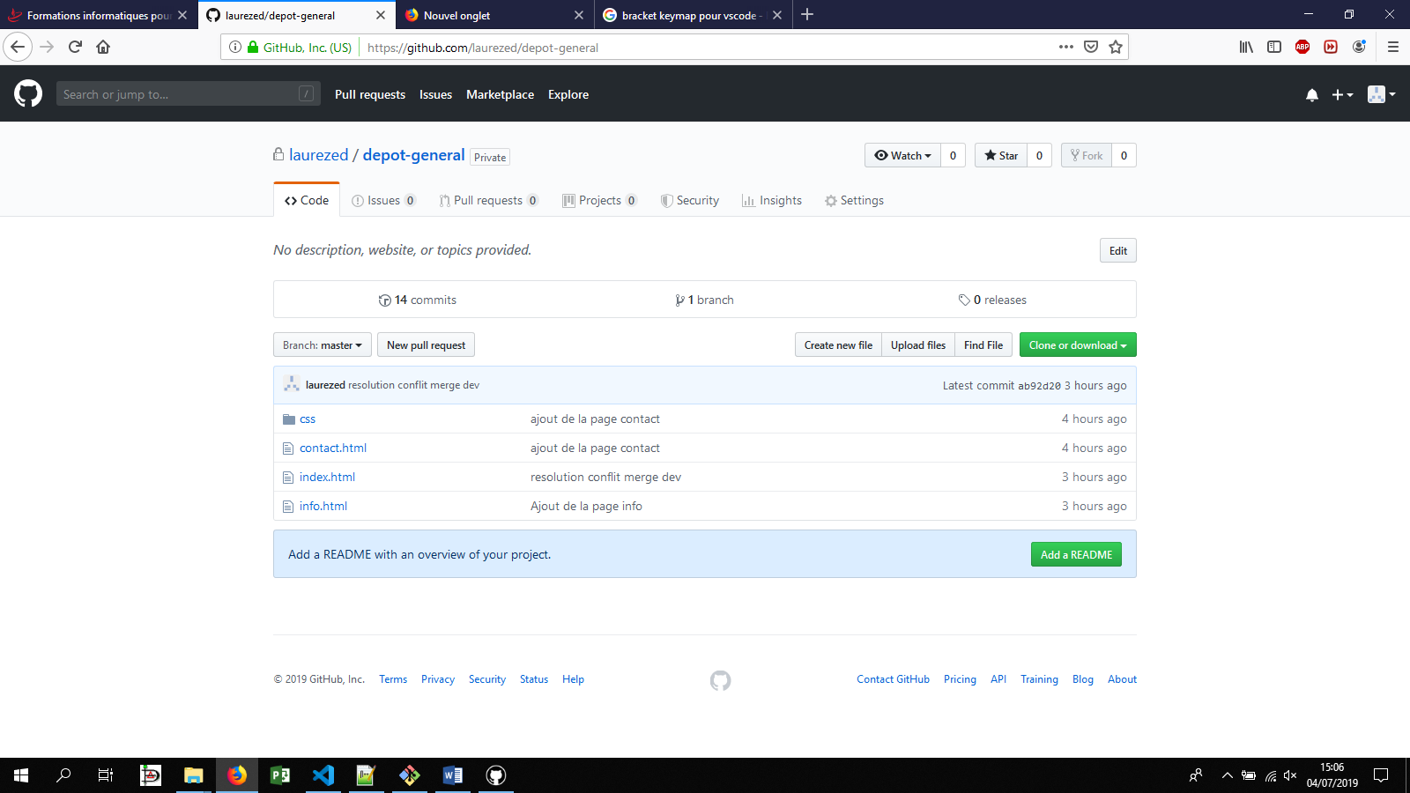

Changement directement sur github :
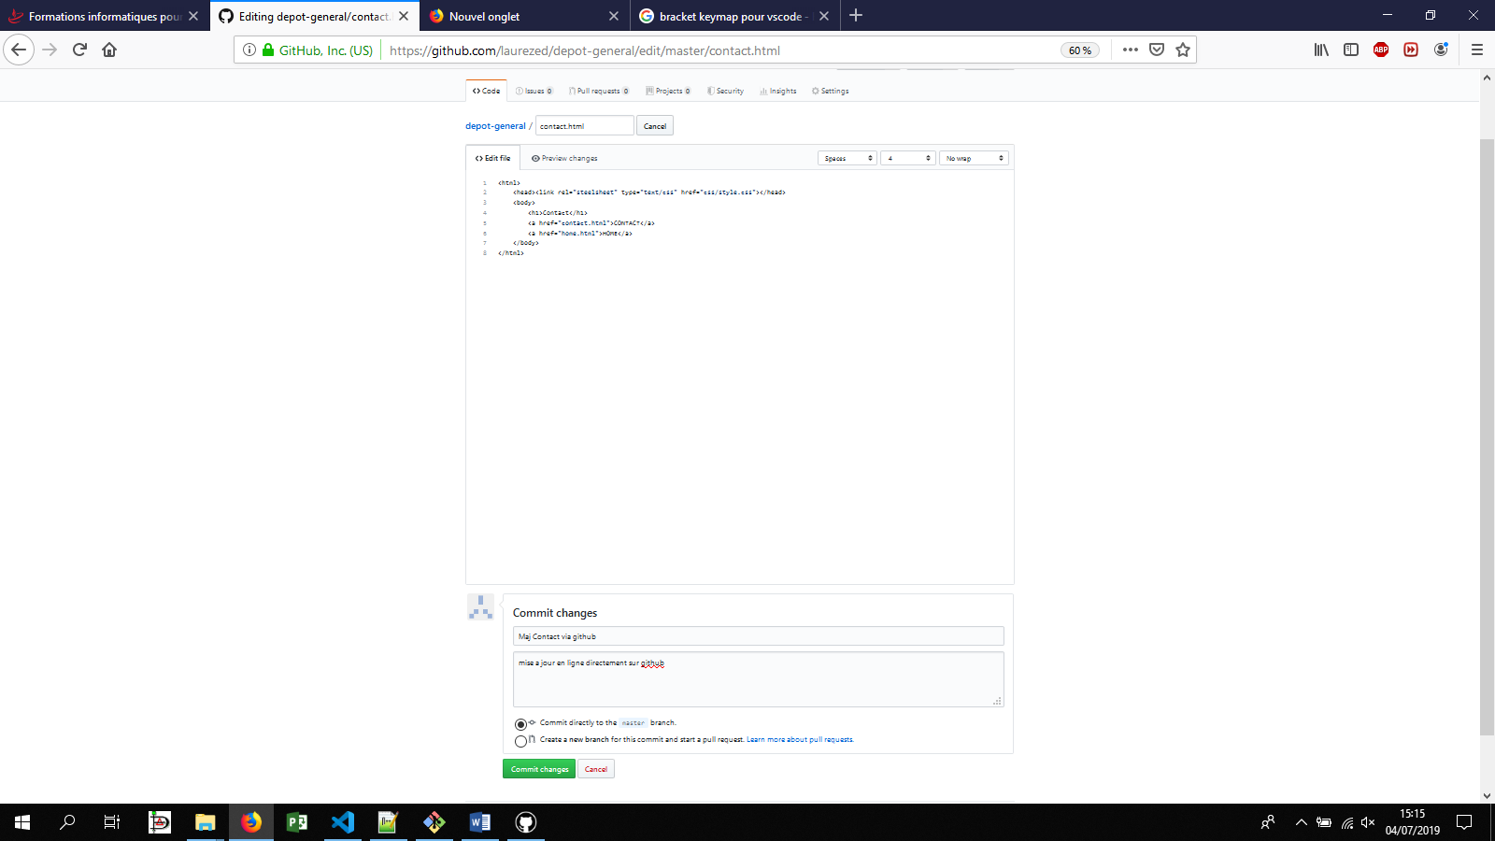
NB :
Commande pour push toutes les branches en meme temps : (ex master et dev) : git push --all origin
_____________________
Pour revenir de github sur git (cad recharger les modif faites sur github directement ) :
git pull origin master
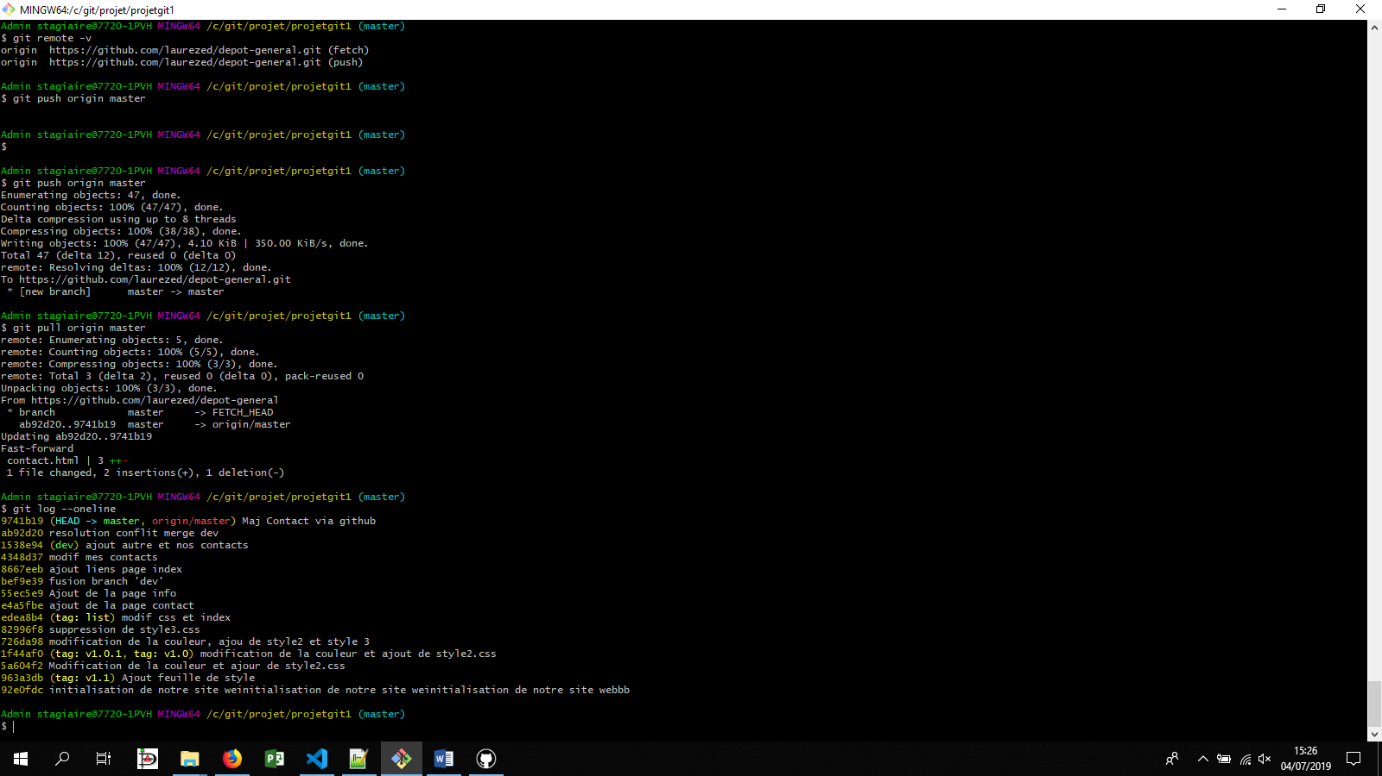

Pour recuperer de github de mon collaborateur vers moi :
$ git remote add melon https://github.com/IvyxV/exerciceGitDawan/invitations

